2019

Pubweb - dokumentacja

grupa

dubiński jan grębowski łukasz kaleta joanna ogonowski aleksander oniszczuk maria szymczyk kornel walkowiak paweł

Spis treści

1. Opis 4

2. Wymagania 5

2.1. Opis Metody MoSCoW 5

2.2. Wymagania funkcjonalne 5

2.3. Wymagania niefunkcjonalne 6

3. Postanowienia ogólne 8

3.1. Ogólna architektura serwisów 8

4. Opis kluczowych funkcjonalności projektu 9

4.1. Rodzaje użytkowników 9

4.2. Rejestracja i logowanie 9

4.3. Zarządzanie profilem 12

4.3.1 Przeglądanie profilu 12

4.3.2 Uzupełnianie informacji 13

4.3.3 Ustawienia prywatności 14

4.3.4 Wysyłanie zgłoszeń 14

4.3.5 Przeglądanie wystawionych recenzji 15

4.3.5 Zarządzanie znajomymi 15

4.4. Dodawanie pubu 16

Panel administratora 17

5. Operacje 17

5.1. Serwis autoryzacyjny 17

5.2. Serwis ról 17

5.3. Serwis użytkowników 18

5.4. Serwis znajomych 18

5.5. Serwis zgód 19

5.6. Serwis pubów 20

5.7. Serwis recenzji 22

6. Ogólny opis rozwiązań architektonicznych 24

6.1. 4+1 Views 24

6.1.1. Widok fizyczny rozwiązania 24

6.1.2. Widok logiczny, diagram klas 25

6.1.3. Widok procesów 26

6.1.3.1. Diagramy aktywności 26

6.1.3.2. Diagramy sekwencji 28

6.1.4. Widok implementacji 30

6.1.4.1. Diagram komponentów 30

6.1.5. Biznesowe przypadki użycia 31

7. Diagramy związków encji 32

7.1. Diagram związków encji serwisów użytkowników i autoryzacji 32

7.2. Diagram związków encji serwisów pubów i recenzji 33

8. Modelowanie decyzji architektonicznych w postaci MAD 2.0 34

9. Testowanie 36

9.2 Testy interfejsów mikroserwisów 36

9.2 Testy integracyjne backend 36

9.3 Testy manualne 36

9.3.1 Pierwsza iteracja testów funkcjonalnych 36

10. Analiza zgodności z RODO 38

10.1. Definicje wykorzystywanych pojęć 38

10.2. Prezentacja wymagań i rozwiązań 39

11. Zagadnienia bezpieczeństwa 43

11.1. Dostęp do danych 43

11.2. JWT 43

11.3. Przesyłanie danych ( https, szyfrowanie) 44

11.4. Serwery 45

11.5. Przechowywanie haseł 45

11.6. Kodowanie wyjść 45

11.7. Rozmiar oraz przepustowość komunikatów 45

11.8. Prepared query 46

12. Zagadnienia niezawodności 47

12.1. Odporność na awarie 47

12.2. Replikacja danych 47

12.3. Usterki 47

# Opis

PubWeb jest serwisem internetowym przeznaczonym dla pasjonatów spędzania wolnego czasu i kulturalnego spożywania alkoholu w różnego rodzaju pubach. Jest to miejsce, gdzie odnaleźć można informacje na temat pubów z całej Polski. Serwis umożliwia wyszukania lokalu według interesujących nas cech, miejscowości i nazwy. W wyborze pomagają oceny i recenzje umieszczone przez użytkowników. PubWeb jest jednak czymś więcej niż zwykłą wyszukiwarką miejsc, pozwala bowiem na zaplanowanie miejsc do odwiedzenia i zaznaczenie tych, w których już byliśmy. Serwis oferuje również możliwość dodawania znajomych i sugerowania się ich opiniami i wyborami. Przeznaczony jest dla osób powyżej 18 roku życia.

# Wymagania

W poniższym fragmencie opisano w sposób spriorytetyzowany wymagania funkcjonalne i niefunkcjonalne systemu. Przy opisie priorytetów realizacji poszczególnych wymagań posłużono się opisaną dalej metodą MoSCoW.

## Opis Metody MoSCoW

Metoda **MoSCoW** jest techniką priorytetyzacji wykorzystywaną w analizie biznesowej i przy tworzeniu oprogramowania w celu osiągnięcia wspólnego zrozumienia pomiędzy interesariuszami co do znaczenia jakie ma dla nich dostarczenie każdego z wymagań. Wyróżnia się następujące kategorie wymagań według metody MoSCoW:

* **M** – MUST (*musi być*): Opisuje wymaganie, które *musi być* spełnione w końcowym, finalnym rozwiązaniu
* **S** – SHOULD (*powinien być*): Reprezentuje pozycję o wysokim priorytecie, która *powinna być* zawarta w rozwiązaniu, jeżeli jest to możliwe
* **C** – COULD (*może być*): Opisuje wymaganie, które jest postrzegane jako pożądane, ale niekonieczne. Zostanie ono zawarte, jeżeli pozwolą na to czas i zasoby
* **W** – WON’T (*nie będzie*): Reprezentuje wymaganie, które – za zgodą interesariuszy – *nie będzie* implementowane w danym wydaniu, ale może być rozpatrzone w przyszłości

## Wymagania funkcjonalne

MUST:

* system umożliwia utworzenie konta umożliwiającego korzystanie z usług systemu
* system umożliwia logowanie
* system umożliwia dodawanie recenzji pubów
* system umożliwia dodawanie nowych pubów
* użytkownik ma możliwość wyszukania w bazie pubów na podstawie nazw lub zadanych słów kluczowych, lub miasta

SHOULD:

* system umożliwia personalizacje profilu użytkownika
* system umożliwia komentowanie recenzji
* system umożliwia dodawanie zdjęć pubów
* system umożliwia dodanie pubu do listy do odwiedzenia
* system przedstawia rekomendacje pubów

COULD:

* system umożliwia dodawanie znajomych
* system zawiera system rekomendacji pubów
* system prowadzi dziennik aktywności użytkownika

WON’T:

* system umożliwia wyszukiwanie pubów w wybranej lokalizacja
* system wyświetla lokalizację pubów na mapie
* system umożliwia logowanie za pomocą innych platform

## Wymagania niefunkcjonalne

MUST:

* system opiera się na architekturze rozproszonej w postaci mikroserwisów
* struktura systemu umożliwia dodawanie nowych funkcjonalności i dalszy rozwój
* system musi zapewnić skalowalność
* system jest zgodny z RODO [Patrz: Analiza zgodności z RODO]
* wszyscy użytkownicy mogą zgłaszać błędy na dedykowany adres email
* system spełnia wymagania bezpieczeństwa [Patrz: Kwestie bezpieczeństwa]
* system implementuje protokół OAuth 2.0
* w systemie implementowane są następujące role różniące się poziomami uprawnień
  + niezalogowany użytkownik
  + użytkownik
  + administrator
* system powinien realizować strukturę zabezpieczeń w dostępie do jego zasobów w oparciu o System uprawnień nadawanych Rolom
* interfejs klienta otwiera się w przeglądarkach:
* Chrome 68 +
* Mozilla 61 +

SHOULD:

* Interfejs klienta jest dostosowany do urządzeń mobilnych
* System zapewnia najlepszy możliwy User Experience
* Językiem systemu jest język polski
* W aplikacja pola obowiązkowe są oznaczone w inny sposób niż pola nieobowiązkowe

COULD:

* w systemie implementowana jest oddzielna rola o poziomie uprawnień większym niż użytkownik dla użytkownika-właściciela pubu
* System cenzuruje słowa wulgarne

WON’T:

* System posiada angielską wersję językową
* System posiada dedykowaną aplikacje mobilną

# Postanowienia ogólne

## Ogólna architektura serwisów

Finalnie Mikroserwisy zaimplementowane zostały w Javie. Interfejsy serwisów opisane są w poniższym dokumencie, dodatkowo dla serwisu autoryzacyjnego, użytkowników, zgód i znajomych wygenerowane zostały specyfikacje w formacie OPENAPI - [*https://swagger.io/specification/*](https://swagger.io/specification/) . Do uwierzytelnienia w serwisach wykorzystywane są tokeny JWT. Ich działanie opisuje dokument JWT.docx.

Wyróżniamy 7 następujących serwisów:

User service – serwis udostępniający operacje i informacje o użytkownikach.

Permission service – serwis udostępniający operacje i informacje o zgodach.

Friend service – serwis udostępniający informacje i operacje dotyczące relacji pomiędzy poszczególnymi użytkownikami.

Pub service – serwis udostępniający operacje i informacje o pubach.

Rating service – serwis udostępniający informacje i operacje dotyczące ocen i recenzji pubów tworzonych przez użytkowników

Authservice – serwis pozwalający na autoryzację użytkownika

Role service – niewielki serwis służący do wystawiania informacji o roli użytkownika.

# Opis kluczowych funkcjonalności projektu

## Rodzaje użytkowników

* Anonymous – jest to użytkownik niezalogowany. Ma on możliwosć przeglądania pubów i recenzji zgromadzonych w serwisie. Nie posiada żadnych uprawnień.
* User – jest to użytkownik zalogowany, który dokonał wcześniejszej pomyślnej rejestracji w serwisie. Posiada on szereg uprawnień. Może on dodawć nowe puby (co wymaga akceptacji adminitratora) i recenzje. Wysyłać I odbierać zaproszeniado znajomych. Ma możliwość oznaczania pubów, który chciałby odwiedzić lub już w nich był. Może on również sugerować się opiniami swoich znajomych. Użytkownik może tównież wysłać zgłoszenie do administracji dotyczące uwag technicznych, pubu lub niekulturalnej recenzji.
* Adminisrator – Jest to specjalny rodzaj user’a. Ma on dostęp do panelu administracyjnego. Może on kontrolować wszystkie treści zamieszczane w serwisie I wszystkich zwykłych użytkowników. Panel administracyjny pozwala na akceptację dodanego pubu, usuwanie recenzji i użytkowników oraz przeglądanie zgłoszeń.

## Rejestracja i logowanie

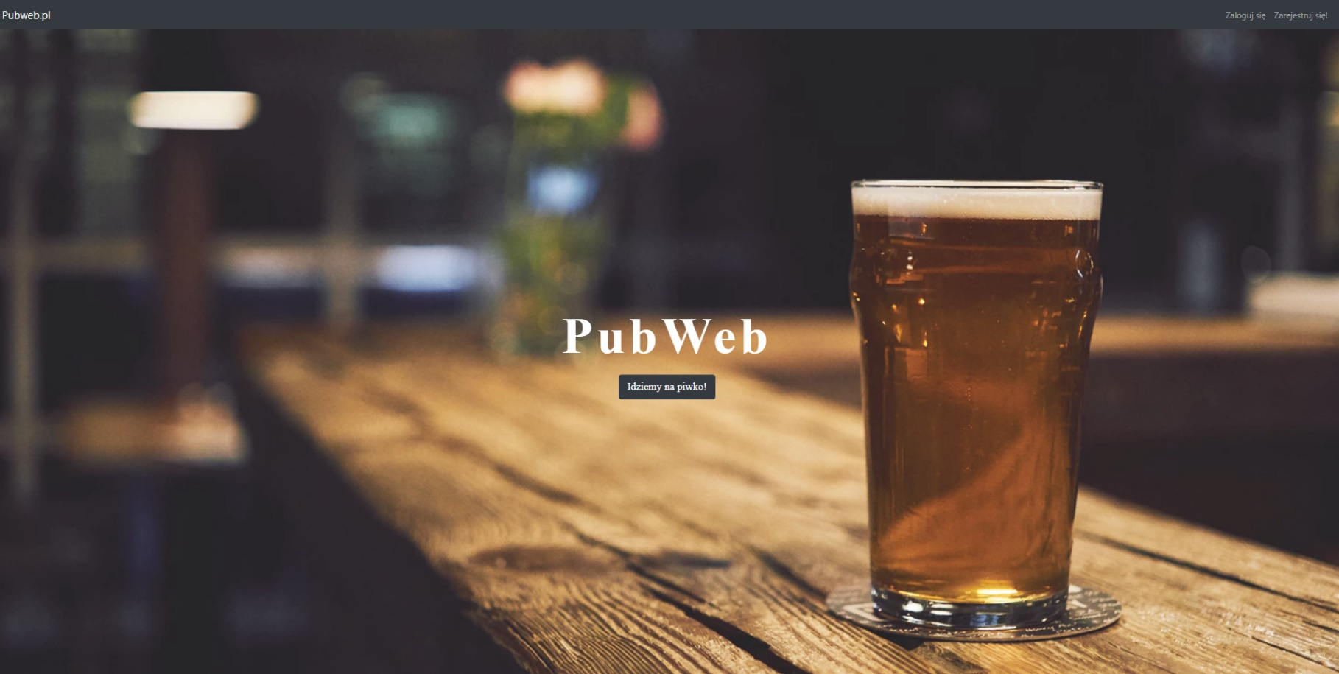Po wejściu na stronę wyświetlony zostaje ekran powitalny użytkownika niezalogowanego:

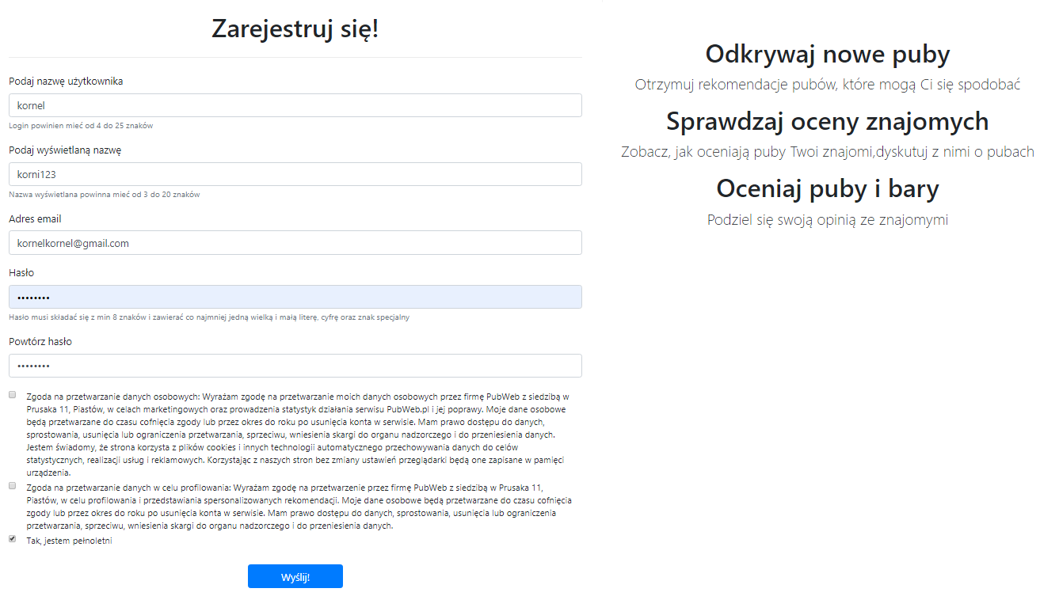Do podstron logowania i rejestracji w serwisie można przejść za pomocą przycisków „zaloguj” i „rejestracja” widocznych na pasku górnym użytkownika anonimowego. Po kliknięciu przycisku „rejestracja” otwiera się podstrona z formularzem rejestracyjnym.

*Rys.2 Przycięty ekran rejestracji*

Rejestracja odbywa się poprzez uzupełnienie pół w widocznym powyżej formularzu. Wyrażanie zgody na przetwarzanie danych osobowych i danych w celu profilowania jest opcjonalne. Wymagane jest zaznaczenie bycia pełnoletnim. Po kliknięciu przycisku wyślij system sprawdza poprawność wprowadzonego adresu email i zgodność haseł. Jeśli wszystko przebiega bez przeszkód konto zostaje utworzone. W przeciwnym wypadku wyświetlony zostaje adekwatny komunikat. Przykładowo:

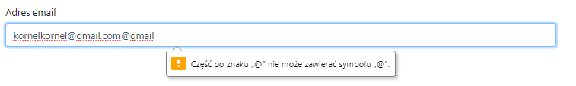

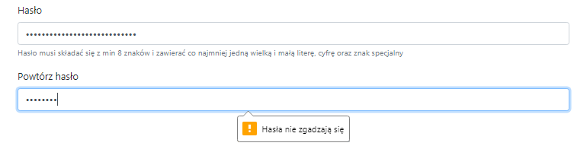

Jeśli wszystko przebiegnie pomyślnie w prawym górnym rogu pojawi się adekwatny komunikat.

Po dokonaniu rejestracji możemy zalogować się klikając przycisk „zaloguj” widoczny w prawej części na pasku górnym użytkownika niezalogowanego. Pojawi się wtedy okno logowania:

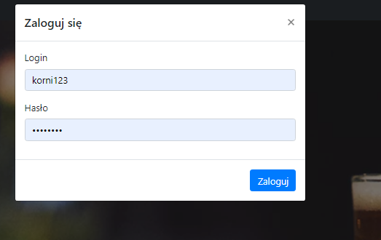

Przy niepoprawnych danych zwrócony zostanie błąd, wyświetlony w prawym górnym rogu ekranu.

W przypadku podania poprawnych danych zostaniemy poinformowani komunikatem „Logowanie pomyślne” i przeniesieni na stronę użytkownika zalogowanego przedstawioną na kolejnym rysunku.

## Zarządzanie profilem

### 4.3.1 Przeglądanie profilu

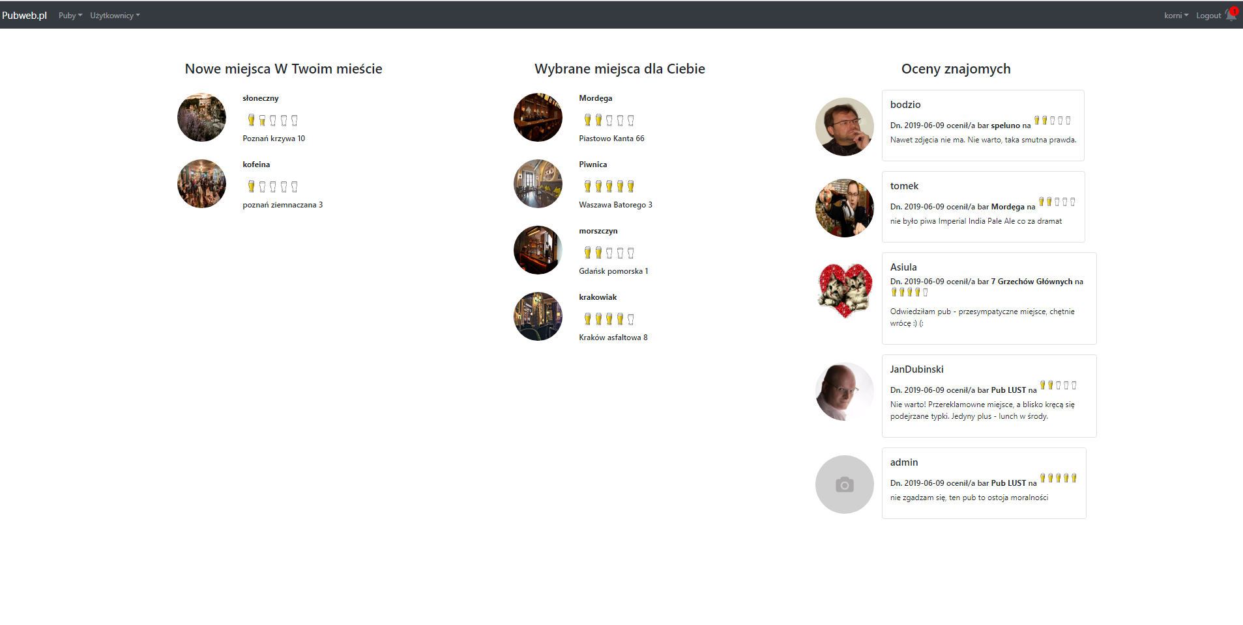Po zalogowania ukazuje nam się ekran główny użytkownika dostępny również po kliknięciu przycisku „PubWeb.pl” dostępnym na górnym pasku użytkownika zalogowanego. Zawiera on 3 sekcje: „Nowe Puby w Twoim mieście” zawierającą nowo dodane puby w mieście danego użytkownika, „Wybrane miejsca dla Ciebie” sugerującą puby, który dany użytkownik powinien chcieć odwiedzić na podstawie jego zainteresowań. Trzecia sekcja zawiera recenzje i oceny znajomych danego użytkownika.

Po rozwinięciu przycisku zawierającego nawę użytkownika w prawej części górnego paska użytkownika zalogowanego wybrać możemy opcje:

- Profil

- Znajomi

- Zaproszenia

- Ustawienia

Po wybraniu opcji “Profil” przechodzimy do panelu użytkownika:

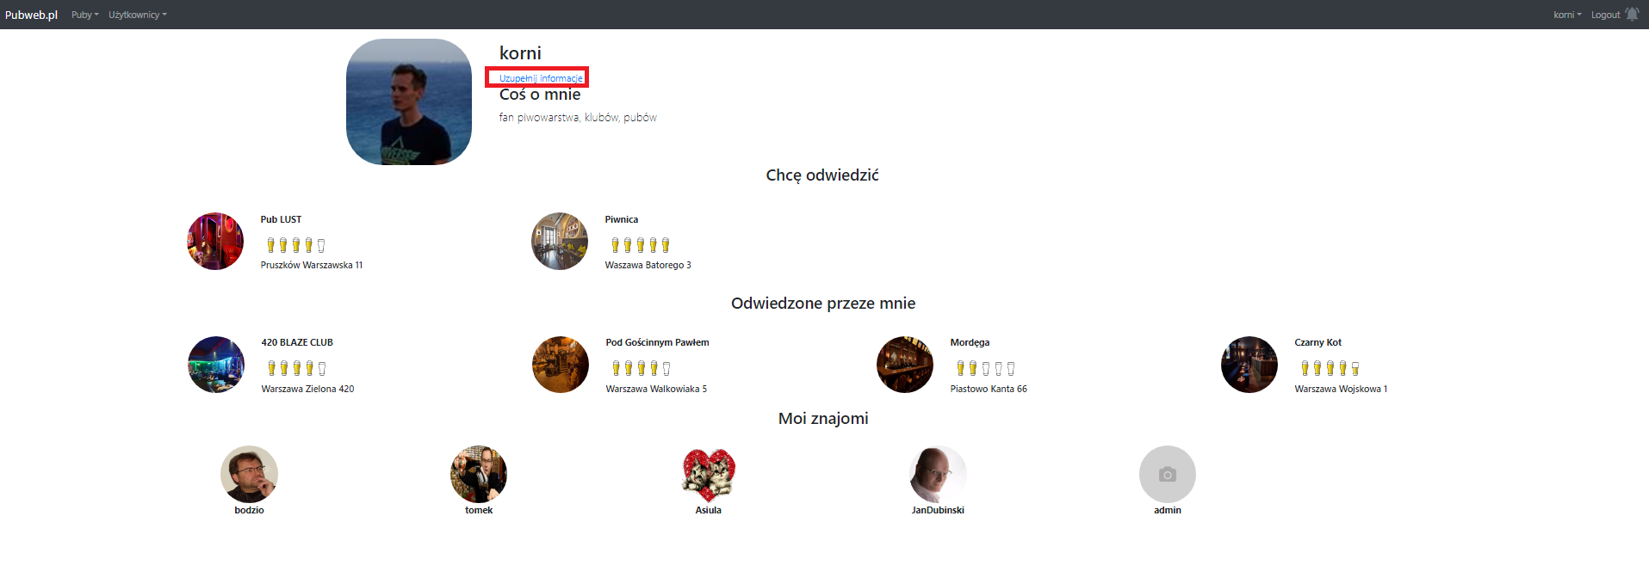

Panel użytkownika zawiera również trzy sekcje: „Chcę odwiedzić” zawierający puby, które użytkownik oznaczył opcją o tej samej nazwie dostępną przy wyszukiwaniu pubów. Tak samo sytuacja wygląda w sekcji „odwiedzone przez mnie”, zawiera ona już odwiedzone przez użytkownika puby. Ostatnia sekcja „moi znajomi” zawiera listę innych użytkowników, którzy zawarli z nami znajomość. Poprzez (zaznaczony na czerwono) przycisk „Uzupełnij informacje” możemy wyświetlić ekran pozwalający na spersonalizowanie profilu, dostosowanie ustawień prywatności, wysyłanie zgłoszeń do administratora oraz przeglądanie wystawionych przez siebie recenzji.

### 4.3.2 Uzupełnianie informacji

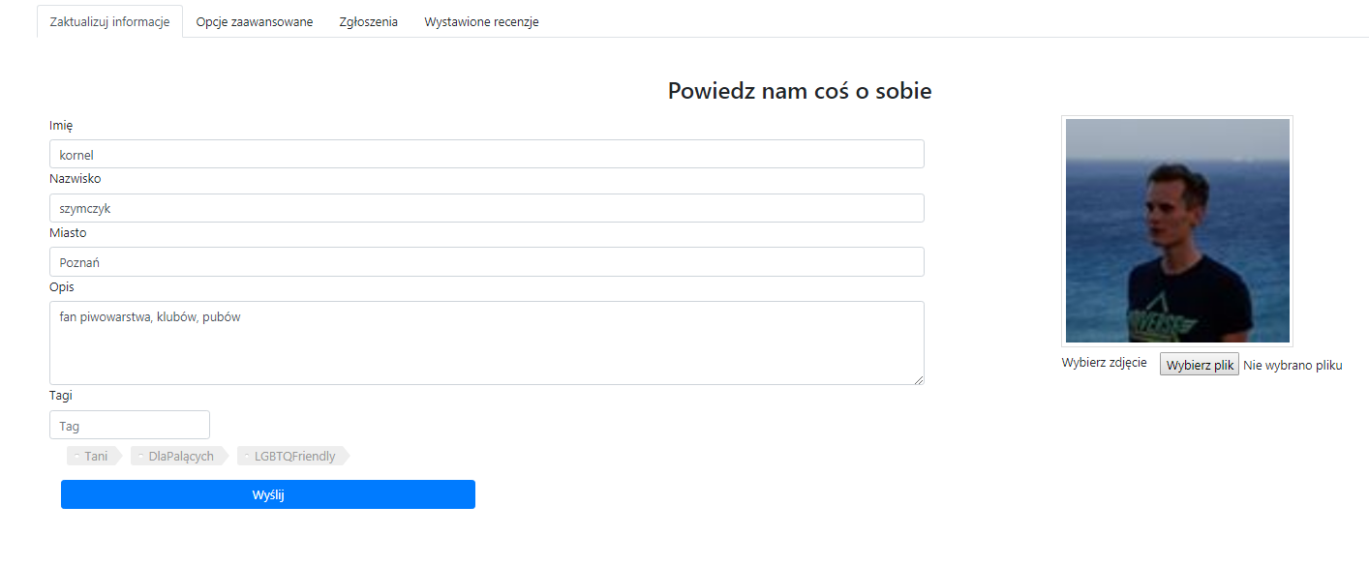Ekran uzupełnienia informacji użytkownika posiada cztery zakładki. Automatycznie przekierowani zostajemy to pierwszej z nich, czyli „Zaktualizuj informacje”:

Można tu ustawić imię, nazwisko, miasto zamieszkania, swój krótki opis, oraz tagi dzięki którym precyzujemy swoje zainteresowania. Zakładka ta pozwala również na dodanie zdjęcia będącego późniejszym awatarem.

### 4.3.3 Ustawienia prywatności

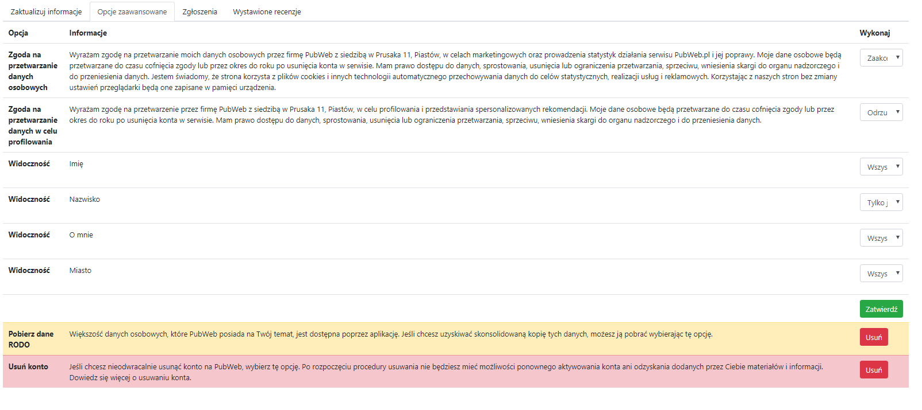Po przejściu na zakładkę „Opcje zaawansowane”:

Możemy spersonalizować swoje ustawienia prywatności; zaakceptować lub odrzucić zgodę na przetwarzanie danych osobowych i zgodę na przetwarzanie danych w celu profilowania. Możemy także dokonać zmiany widoczności naszych podstawowych danych w serwisie. Zakładka „opcje zaawansowane” pozwala również na pobranie danych RODO i usunięcie konta. Rozwijając przycisk z nawą użytkownika z panelu górnego i wybierając opcję „ustawienia” mamy możliwość bezpośredniego przejścia do tej zakładki.

### 4.3.4 Wysyłanie zgłoszeń

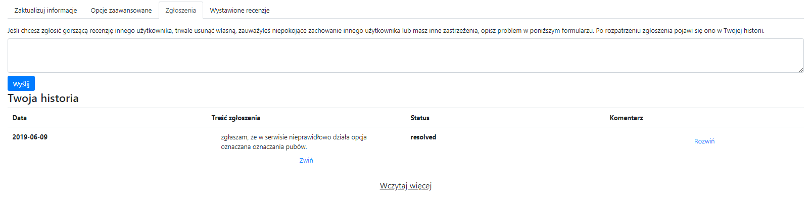Zakładka „zgłoszenia” służy do bezpośredniej komunikacji z administracją serwisu.

Możemy z jej poziomu wysłać zgłoszenie w celu usunięcia nieodpowiedniej recenzji lub użytkownika. Pozwala też na zgłoszenie uwag technicznych co do działania serwisu. Poniżej wyświetlana jest historia zgłoszeń rozpatrzonych lub odrzuconych przez administratora.

### 4.3.5 Przeglądanie wystawionych recenzji

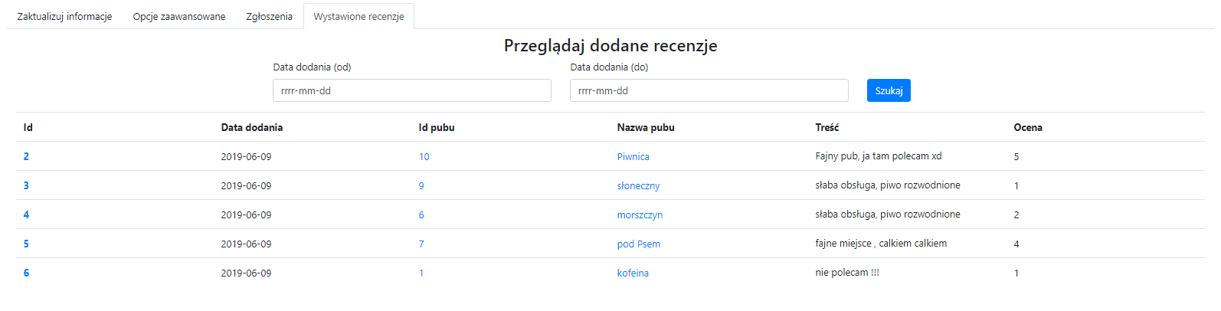Zakładka “wystawione recenzje” pozwala na podgląd wszystkich wystawionych przez użytkownika recenzji. Dla ergonomii przeglądania mozna zawęzić daty w ktorych odbywać ma się wyszukiwanie. Bezpośrednio możemy przejść na stronę pubu, którego dana recenzja dotyczy.

### 4.3.5 Zarządzanie znajomymi

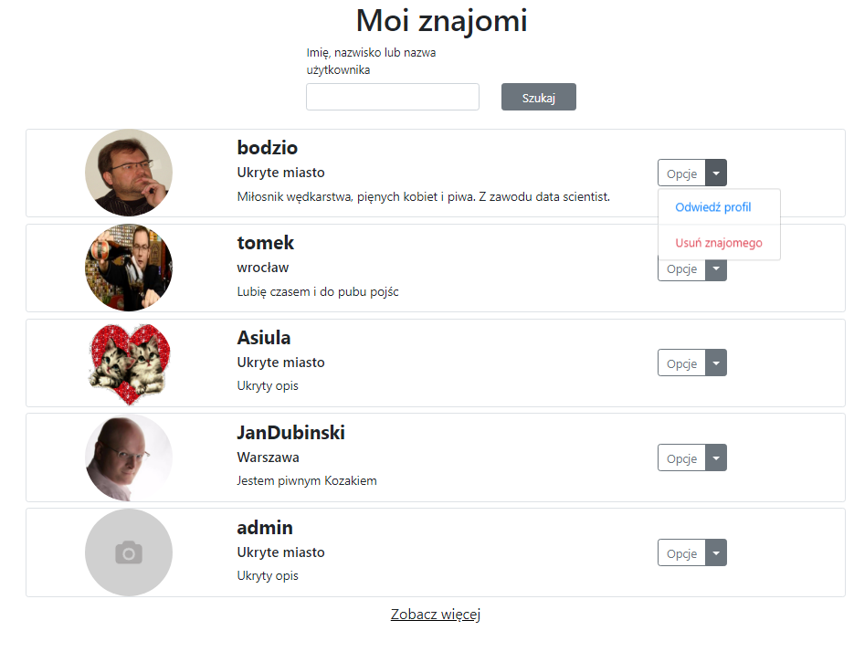Rozwijając również przycisk z nazwą użytkownika i wybierając opcję „znajomi” mamy możliwość zarządzania swoimi kontaktami.

Wyświetleni zostają wszyscy znajomi, których posiadamy w serwisie. Przy każdym znajomym do wyboru posiadamy dwie opcje: możemy odwiedzić jego profil lub usunąć go ze znajomych.

Przykładowy wyświetlony profil znajomego po wybraniu opcji odwiedzenia profilu:

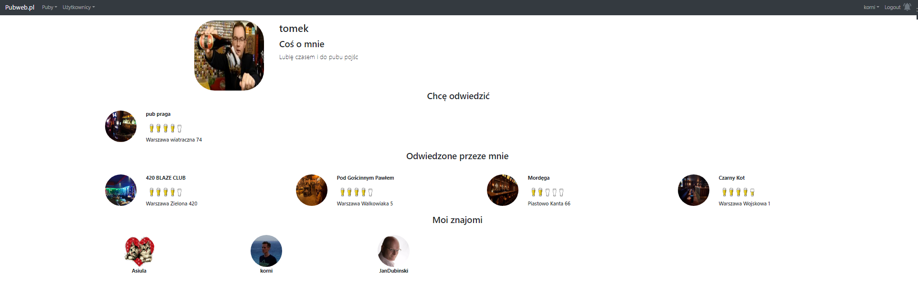

W ten sposób możemy zasugerować się jakie puby chcą odwiedzać nasi znajomi, oraz w jakich lokalach już byli.

## Dodawanie pubu

Po zalogowaniu na panelu górnym pojawia się przycisk „Puby”. Rozwijając go ukazują nam się dwie opcje: „wyszukaj pub” oraz „dodaj pub”. Po wybraniu drugiej opcji wyświetlony zostaje formularz służący do dodania kolejnego lokalu.

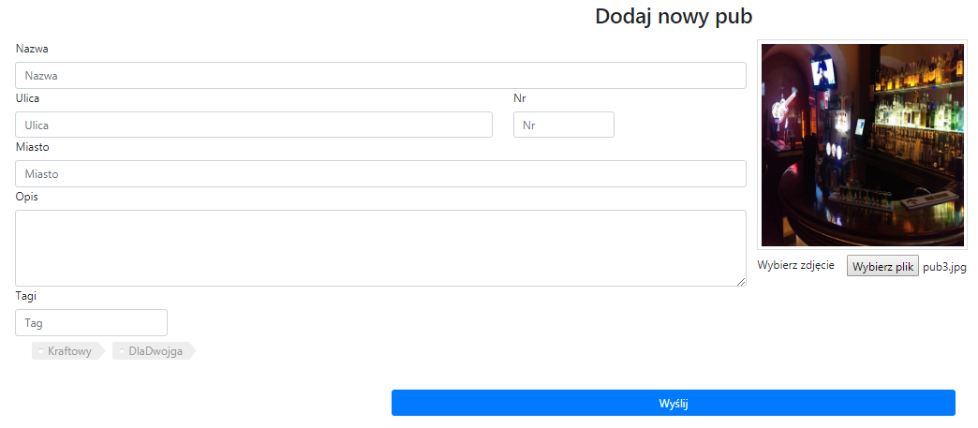

Możemy tu podać nazwę pubu, miejscowość, ulicę oraz numer pod którym się znajduje. Wprowadzić należy krótki opis i dodać tagi, krótko go charakteryzujące. Załadować można również zdjęcie dodawanego pubu. Po dodaniu zanim pub zacznie figurować w spisie pubów na stronie i będzie można dodawać do niego recenzje musi zostać zaakceptowany przez administratora serwisu.

## Wyszukiwanie pubu

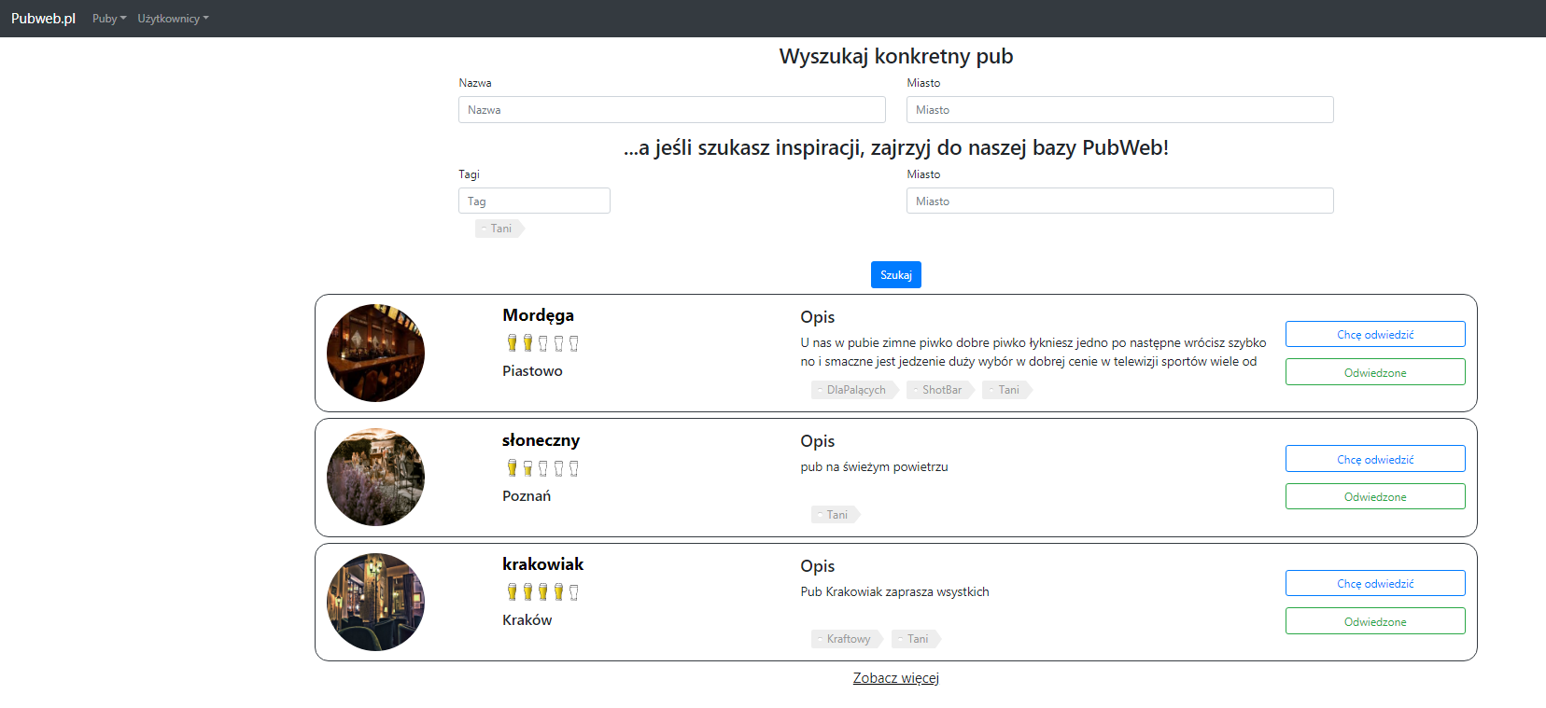Puby można wyszukać z poziomu użytkownika niezalogowanego i zalogowanego. Użytkownik anaonimowy nie ma możliwość oznaczania pubów, dodawania recenzji i przeglądania zdjęć, co ma na celu zmotywowanie go do rejestracji w serwisie. Po zalogowaniu i wybraniu opcji „szukaj” rozwijanej z przycisku „puby” na panelu górnym przechodzimy do podstrony z poziomu której możemy wyszukać puby:

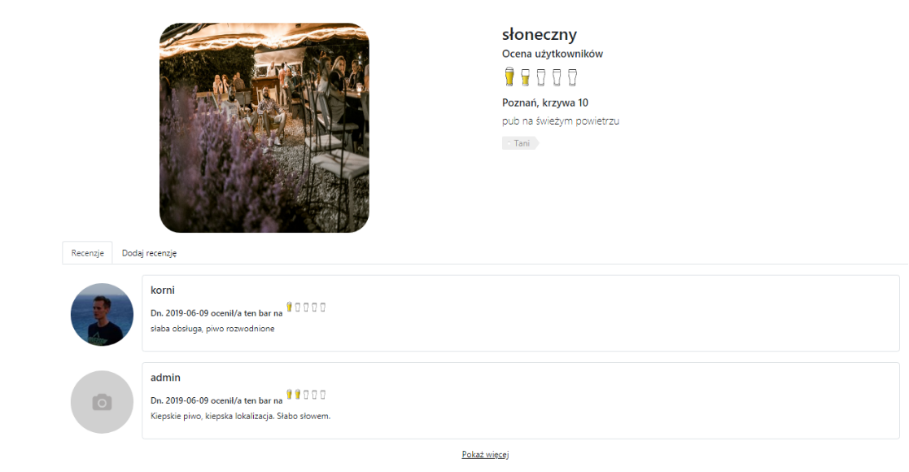Możemy tutaj wyszukać pub po nazwie (niekoniecznie kompletnej), puby w danym mieście lub oznaczone konkretnymi interesującymi nas tagami. Z poziomu tego widoku możemy również oznaczyć, puby które chcemy odwiedzić oraz te w których już byliśmy. Po kliknięciu na nazwę pubu lub jego zdjęcie zostajemy przeniesieni na stronę pubu, gdzie mamy dostęp do opisowych recenzji, podglądu poszczególnych ocen pozostałych użytkowników oraz adresu.

## Dodawanie recenzji

Po przejściu na zakładkę „Dodaj recenzję” widoczną na rysunku powyżej mamy możliwość dodania własnej recenzji i wystawienia oceny w pięciostopniowej piwnej skali:

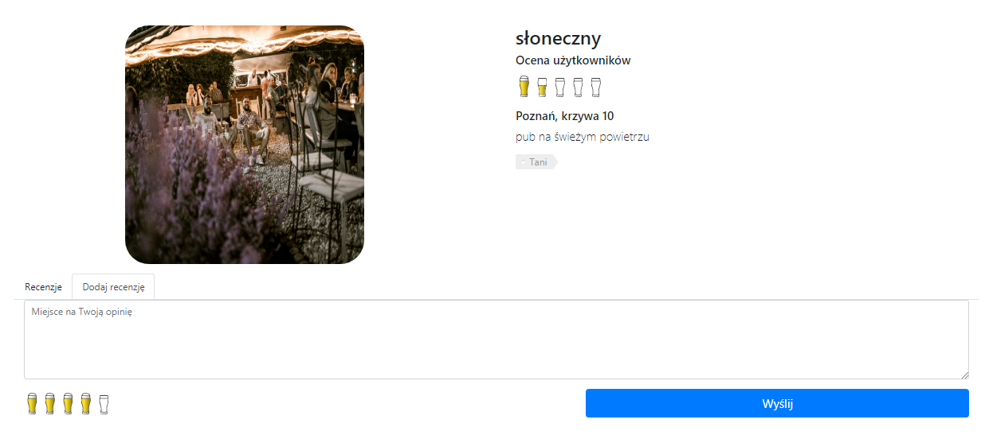

Recenzja zostanie automatycznie umieszczona w recenzjach pubu, jednak może zostać usunięta przez administratora jeśli zawiera nieodpowiednią treść.

## Wyszukiwanie użytkowników

Po wybraniu opcji „szukaj użytkownika” dostępnej po rozwinięciu przycisku „użytkownicy” widocznego na pasku górnym po zalogowaniu pokazuje się możliwość wyszukania użytkowników:

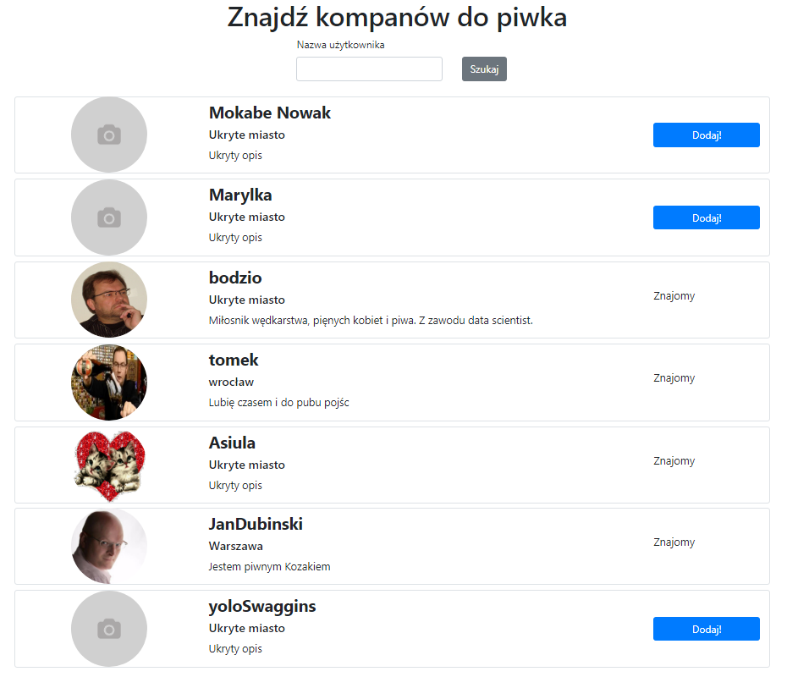

Mamy możliwość podania nazwy/fragmentu nazwy użytkownika i wyszukania tych o zbliżonej nazwie lub wyszukania wszystkich nie podając żadnej. Z tego poziomu mamy możliwość wysłania zaproszenia do grona naszych znajomych. Po wysłaniu zaproszenia u użytkownika, do którego zostało ono wysłane zapala się ikonka powiadomień w prawym górnym rogu strony. Klikając na nią pojawia się możliwość akceptacji lub odrzucenia prośby o dołączenie do grona znajomych.

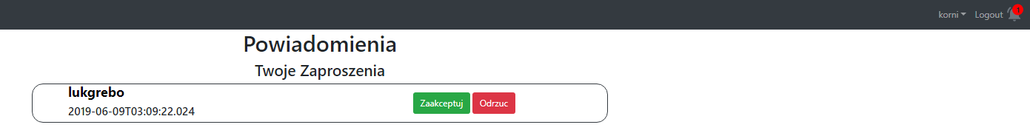

## Panel administratora

Administrator poza wszystkimi opcjami zwykłego użytkownika, ma również dostęp do panelu administratora. Otwiera go, rozwijając przycisk z nawą użytkownika w panelu górnym i wybierając opcję „panel administratora”. Panel administratora posiada 5 zakładek pozwalających zarządzać całym serwisem.

### Zatwierdzanie pubu

Pierwszą z zakładek w panelu administratora, domyślnie otwieraną jest zakładka „oczekujące puby”:

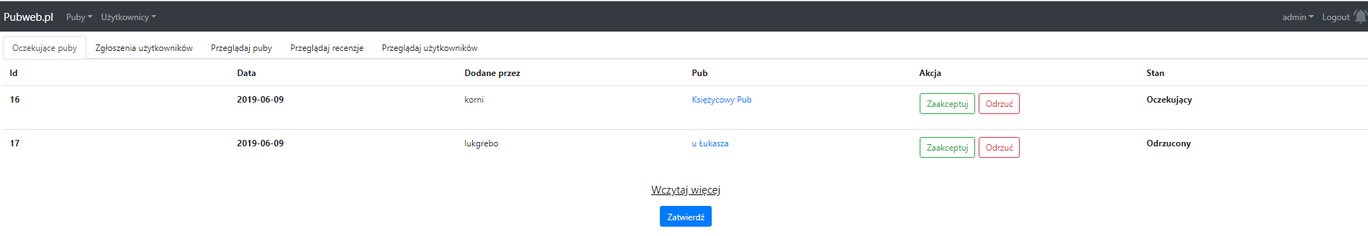

Pozwala ona na szybki przegląd dodawanych pubów. Administrator ma możliwość zaakceptowania lub odrzucenia każdego pubu a następnie zaznaczenie przycisku „zatwierdź”.

### Przeglądanie zgłoszeń

Druga zakladka “zgłoszenia użytkowników” pozwala na przeglądanie skarg, uwag i zażaleń napływających od użytkowników serwisu:

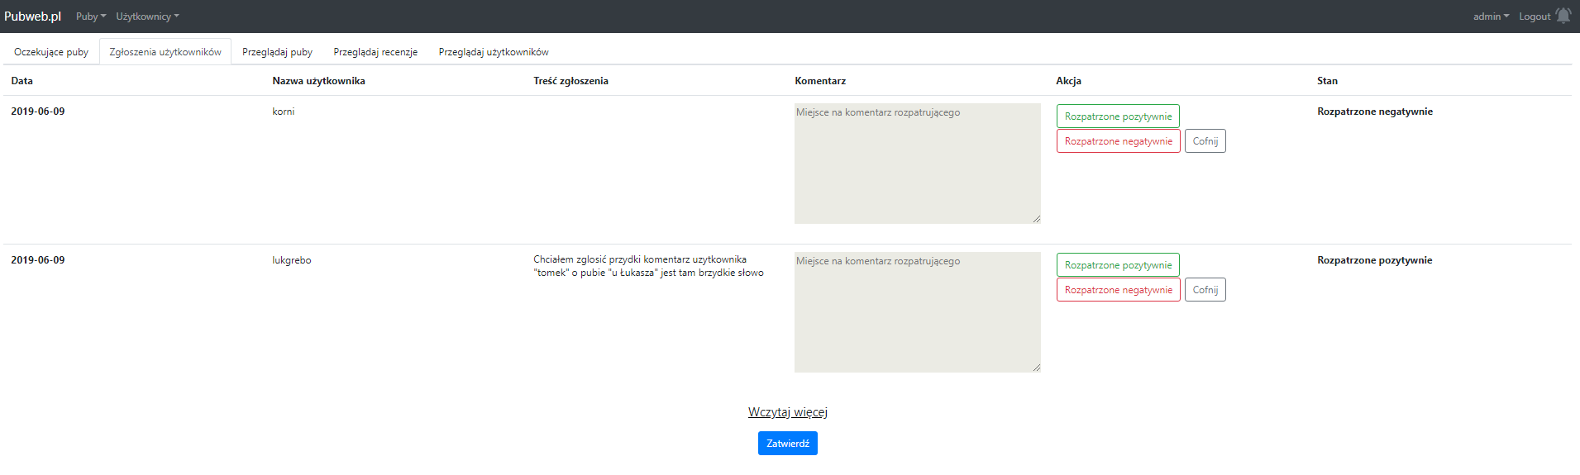

Administrator ma możliwość negatywnego i pozytywnego rozpatrzenia zgłoszenia oraz opatrzenia decyzji krótkim komentarzem.

### Przeglądanie pubów

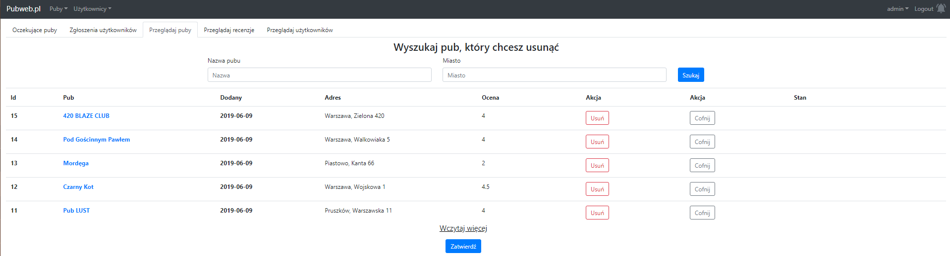Trzecia zakładka “przeglądanie pubów” służy do wyświetlania listy pubów i usuwania tych, które przykładowo zostały zlikwidowane lub zostały zbyt pochopnie zaakceptowane.

### Przeglądanie recenzji

Czwarta zakładka panelu administratora “przeglądaj recenzje” służy do szybkiego przeglądania dodanych recenzji i ocen. Recenzje mogą byc wyszukane według id użytkownika, daty lub wszystkie kiedykolwiek wystawione. Administrator ma możliwosć szybkiego podglądu na treść i usuwania nieodpowiednich komentarzy.

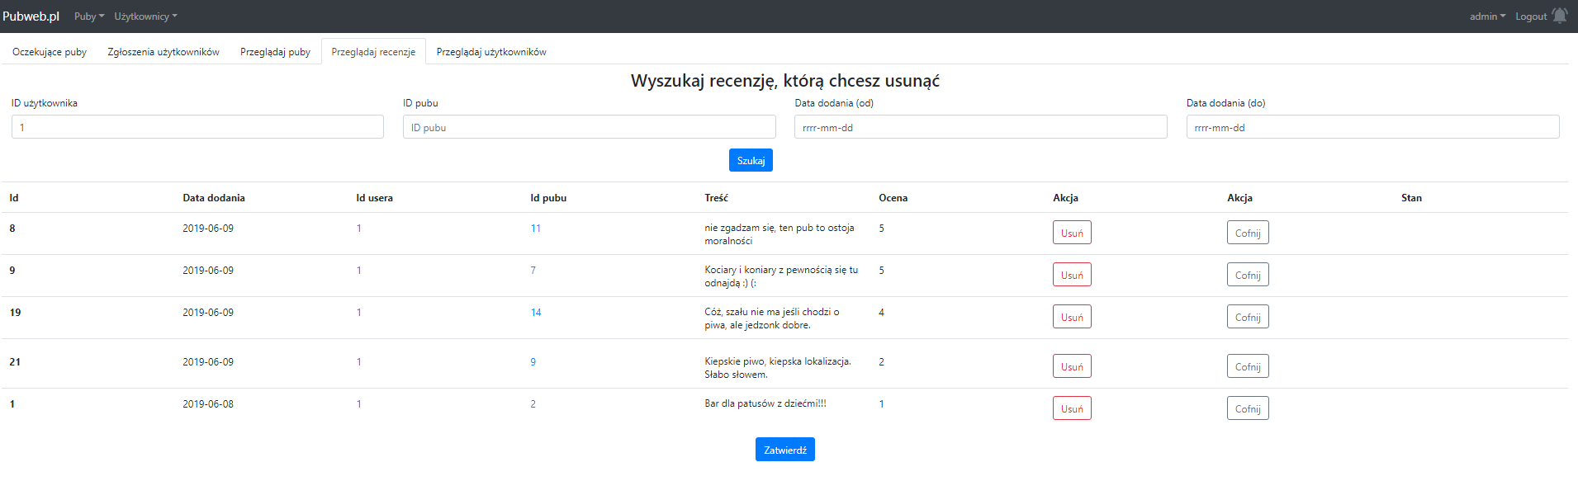

### Przeglądanie użytkowników

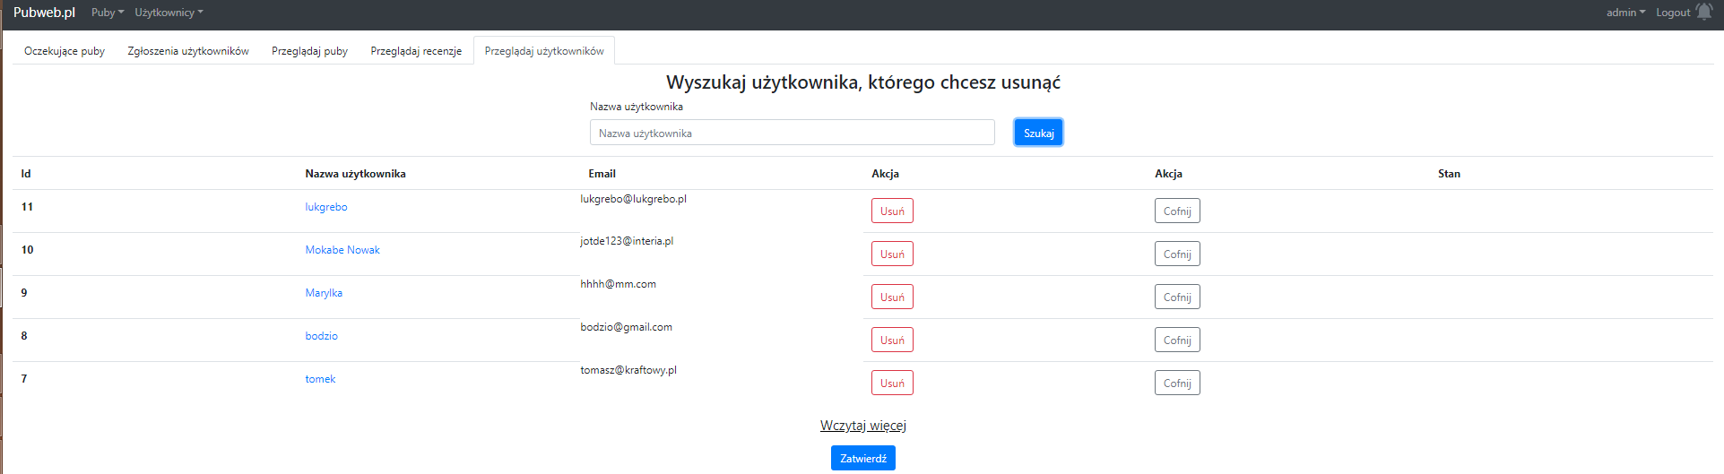Ostatnią zakładką panelu administratora jest „przeglądanie użytkowników”. Administrator ma w niej możliwość przejrzenia wszystkich dostępnych użytkowników i ewentualnego usunięcia go. Można też wyszukać konkretnego użytkownika po nazwie przykładowo nagminnie łamiącego regulamin i skasowania jego konta. Wygląd zakładki przedstawiony jest poniżej.

# Operacje

## Serwis autoryzacyjny

|  |  |  |  |  |  |  |
| --- | --- | --- | --- | --- | --- | --- |
| **Ścieżka względna** | **Metoda HTTP** | **Znaczenie** | **Typ przyjmowany** | **Typ zwracany** | **Wymagane uprawnienia** | **Informacje dodatkowe** |
| /auth/check | GET | Zwraca informacje o tokenie JWT | {}, token w headerze Authorization | CheckAuthResponse | Brak |  |
| /auth/signin | POST | Przyjmuje login i hasło użytkownika w celu wygenerowania tokenu JWT | LoginRequest | jwtAuthenticationResponse | Brak |  |

## Serwis ról

|  |  |  |  |  |  |  |
| --- | --- | --- | --- | --- | --- | --- |
| **Ścieżka względna** | **Metoda HTTP** | **Znaczenie** | **Typ przyjmowany** | **Typ zwracany** | **Wymagane uprawnienia** | **Informacje**  **dodatkowe** |
| /admin/roles | GET | Odczytuje rolę użytkownika | { } | List <RoleInfo> - Lista ról użytkownika | admin |  |
| /admin/users/{userId}/ roles | POST | Przypisuje rolę użytkownika | lista identyfikatorów ról | List <RoleInfo> - Lista ról użytkownika | admin |  |

## Serwis użytkowników

|  |  |  |  |  |  |  |
| --- | --- | --- | --- | --- | --- | --- |
| **Ścieżka względna** | **Metoda HTTP** | **Znaczenie** | **Typ przyjmowany** | **Typ zwracany** | **Wymagane uprawnienia** | **Informacje**  **dodatkowe** |
| /users | GET | Pobiera listę użytkowników i ich danych publicznych | {} | [GetUserResponse], tylko informacje widoczne w kontekście JWT z zapytania | Zalogowany | Stronnicowanie |
| /users/{id} | GET | Pobiera dane konkretnego użytkownika |  | GetUserResponse, tylko informacje widoczne w kontekście JWT z zapytania | Zalogowany |  |
| /users | POST | Dodaje nowego użytkownika | SignUpRequest | GetUserResponse | Brak |  |
| /users/{id} | DELETE | Usuwa dane użytkownika o podanym id | {} | {} | Kontekst własny |  |
| /users/{id}/displaySettings | PUT | Aktualizuje dane wyświetlania użytkownika | UDisplaySettings | GetUserResponse | Kontekst własny |  |
| /users/{id}/personalInformation | PUT | Aktualizuje dane osobiste użytkownika | UserPersonalInfoDto | GetUserResponse | Kontekst własny + zgoda | Zgoda o przetwarzaniu danych osobowych |
| /users/{id}/friends | GET | Pobiera dane o znajomościach użytkownika | {} | FriendshipInfo[] | Zalogowany |  |
| /users/{id}/permission | GET | Pobiera dane o zgodach (aktywnych), które zaakceptował dany użytkownik | {} | AcceptedPermission[] | Kontekst własny |  |
| /users/{id}/avatar | GET | Pobiera avatar/zdjęcie użytkownika | {} | String z awatarem w Base64 | Zalogowany |  |
| /users/{id}/avatar | POST | Dodaje avatar/zdjęcie użytkownika | AddAvatarReqeust | {} | Kontekst własny |  |
| /users/{id}/avatar | PUT | Dodaje avatar/zdjęcie użytkownika | AddAvatarReqeust | {} | Kontekst własny |  |
| /users/{id}/avatar | DELETE | Usuwa avatar/zdjęcie użytkownika |  | {} | Kontekst własny |  |

## Serwis znajomych

|  |  |  |  |  |  |  |
| --- | --- | --- | --- | --- | --- | --- |
| **Ścieżka względna** | **Metoda HTTP** | **Znaczenie** | **Typ przyjmowany** | **Typ zwracany** | **Wymagane uprawnienia** | **Informacje**  **Dodatkowe** |
| [/friends/request/{id}](http://34.90.111.128:8762/pubweb-user-service/swagger-ui.html?fbclid=IwAR2QPjvuyZJl843-cRSLKqvFZkxWMcHWqJkz0XVL2Yle5Dq-WMAJI7rxQpg#/operations/friends-request-controller/deleteRequestUsingDELETE) | DELETE | Usuwa informacje o zaproszeniu do znajomych | {} |  | Tylko nadawca |  |
| friends/requests | GET | Pobiera informacje o wszystkich zaproszeniach do znajomych | {} | Lista zaproszeń do znajomych | Kontekst własny |  |
| [/friends/requests](http://34.90.111.128:8762/pubweb-user-service/swagger-ui.html?fbclid=IwAR2QPjvuyZJl843-cRSLKqvFZkxWMcHWqJkz0XVL2Yle5Dq-WMAJI7rxQpg#/operations/friends-request-controller/sendRequestUsingPOST) | POST | Wysyła zaproszenie do znajomych | SendFriendshipReequest | Informacje o wysłanym zaproszeniu | Kontekst własny |  |
| [/friends/requests](http://34.90.111.128:8762/pubweb-user-service/swagger-ui.html?fbclid=IwAR2QPjvuyZJl843-cRSLKqvFZkxWMcHWqJkz0XVL2Yle5Dq-WMAJI7rxQpg#/operations/friends-request-controller/sendRequestUsingPOST)/{id} | GET | Pobiera informacje o zaproszeniu do znajomych | {} | zaproszenie do znajomych |  |  |
| [/friends/requests](http://34.90.111.128:8762/pubweb-user-service/swagger-ui.html?fbclid=IwAR2QPjvuyZJl843-cRSLKqvFZkxWMcHWqJkz0XVL2Yle5Dq-WMAJI7rxQpg#/operations/friends-request-controller/sendRequestUsingPOST)/{id}/cancel | POST | Odrzuca zaproszenie do znajomych | {} | Informacje o odrzuconym zaproszeniu | Kontekst własny | Tylko zaproszenia przychodzące do danego użytkownika |
| [/friends/requests](http://34.90.111.128:8762/pubweb-user-service/swagger-ui.html?fbclid=IwAR2QPjvuyZJl843-cRSLKqvFZkxWMcHWqJkz0XVL2Yle5Dq-WMAJI7rxQpg#/operations/friends-request-controller/sendRequestUsingPOST)/{id}/confirm | POST | Potwierdza dodanie do znajomych | {} | Informacje o potwierdzonym zaproszeniu | Kontekst własny | Tylko zaproszenia przychodzące do danego użytkownika |
| /requests/received | GET | Pobiera informacje o zaproszeniach wychodzących | {} | Lista zaproszeń otrzymanych | Kontekst własny |  |
| [/friends](http://34.90.111.128:8762/pubweb-user-service/swagger-ui.html?fbclid=IwAR2QPjvuyZJl843-cRSLKqvFZkxWMcHWqJkz0XVL2Yle5Dq-WMAJI7rxQpg#/operations/friends-request-controller/getSentRequestsUsingGET)/requests/sent | GET | Pobiera informacje o zaproszeniach wysłanych | {} | Lista zaproszeń wysłanych | Kontekst własny |  |

## Serwis zgód

|  |  |  |  |  |  |  |
| --- | --- | --- | --- | --- | --- | --- |
| **Ścieżka względna** | **Metoda HTTP** | **Znaczenie** | **Typ przyjmowany** | **Typ zwracany** | **Wymagane uprawnienia** | **Informacje**  **Dodatkowe** |
| /permissions | GET | Pobiera wszystkie informacje o zgodach | {} | permissionInfo[] | Brak |  |
| /permissions/{id} | GET | Pobiera dane jednej ze zgód | {} | PermissionInfo | Brak |  |
| /permission/accepted | GET | Pobiera dane o zaakceptowanych zgodach | {} | AcceptedPermission[] | Kontekst własny |  |
| /permission/{id}/accept | POST | Akceptuje zgodę o danym id | {} | AcceptedPermission[] – lista po akceptacji | Kontekst własny |  |
| /permission/{id}/revoke | POST | Wycofuje zgodę o danym id | {} | AcceptedPermission[] – lista po wycofaniu akceptacji | Kontekst własny |  |

## Serwis pubów

|  |  |  |  |  |  |  |
| --- | --- | --- | --- | --- | --- | --- |
| **Ścieżka względna** | **Metoda HTTP** | **Znaczenie** | **Typ przyjmowany** | **Typ zwracany** | **Wymagane uprawnienia** | **Informacje**  **Dodatkowe** |
| /pub | GET | lista pubow |  | PubDto – szczegółowe inforamcje o pubie | brak |  |
| /pub/{pubId} | GET | Pobiera informacje szczegółowe | {} | PubDto | brak |  |
| [/pub/{pubId}](http://34.90.111.128:8762/pubweb-pub-service/swagger-ui.html?fbclid=IwAR0m2aLHRBp_IihGdZvKJsW9t1__YazqeR7R7VhF130gJUGrNYoK4yqXpUc#/operations/pub-controller/deleteUsingDELETE) | DELETE | Usuwa pub | {} | {} | admin |  |
| [/pub/{pubId}/picture](http://34.90.111.128:8762/pubweb-pub-service/swagger-ui.html?fbclid=IwAR0m2aLHRBp_IihGdZvKJsW9t1__YazqeR7R7VhF130gJUGrNYoK4yqXpUc#/operations/pub-controller/getAllPicturesUsingGET) | GET | Pobiera zdjecia w formacie Base64 | {} | Lista [Base64 photo + informacje ] | brak | Wymaga konwersji |
| [/pub/{pubId}/picture/{pictureId}](http://34.90.111.128:8762/pubweb-pub-service/swagger-ui.html?fbclid=IwAR0m2aLHRBp_IihGdZvKJsW9t1__YazqeR7R7VhF130gJUGrNYoK4yqXpUc#/operations/pub-controller/getOnePictureUsingGET) | GET | Pobiera jedno zdjęcie | {} {} | Base64 photo + informacje | brak | Wymaga konwersji |
| [/pub/{pubId}/tags](http://34.90.111.128:8762/pubweb-pub-service/swagger-ui.html?fbclid=IwAR0m2aLHRBp_IihGdZvKJsW9t1__YazqeR7R7VhF130gJUGrNYoK4yqXpUc#/operations/pub-controller/addTagUsingPOST) | POST | Dodaje tagi do pubu | {} | List<TagDto>, aktualna lista tagów pubu | zalogowany |  |
| [/pub/{pubId}/tags](http://34.90.111.128:8762/pubweb-pub-service/swagger-ui.html?fbclid=IwAR0m2aLHRBp_IihGdZvKJsW9t1__YazqeR7R7VhF130gJUGrNYoK4yqXpUc#/operations/pub-controller/setTagsUsingPUT) | PUT | Ustawia tagi pubu | {} | List<TagDto>, aktualna lista tagów pubu | Zalogowany |  |
| [/pub/{pubId}/tags/{tagId}](http://34.90.111.128:8762/pubweb-pub-service/swagger-ui.html?fbclid=IwAR0m2aLHRBp_IihGdZvKJsW9t1__YazqeR7R7VhF130gJUGrNYoK4yqXpUc#/operations/pub-controller/deleteTagUsingDELETE) | DELETE | Usuwa informacje o tagach pubu | {} | List<TagDto>, aktualna lista tagów pubu | admin |  |
| [/request](http://34.90.111.128:8762/pubweb-pub-service/swagger-ui.html?fbclid=IwAR0m2aLHRBp_IihGdZvKJsW9t1__YazqeR7R7VhF130gJUGrNYoK4yqXpUc#/operations/pub-request-controller/addUsingPOST) | POST | Prośba o dodanie pubu | PubRegistrationRequestDto | PubRegistrationRequestInfo – krtótka inforamcja o pubie i status | Kontekst własny |  |
| [/request/{id}](http://34.90.111.128:8762/pubweb-pub-service/swagger-ui.html?fbclid=IwAR0m2aLHRBp_IihGdZvKJsW9t1__YazqeR7R7VhF130gJUGrNYoK4yqXpUc#/operations/pub-request-controller/getOneUsingGET_1) | GET | Pobranie prośby dodania pubu | {} | PubRegistrationRequestInfo | admin | Puby przychodzące do danego użytkownika |
| [/request/{requestId}/accept](http://34.90.111.128:8762/pubweb-pub-service/swagger-ui.html?fbclid=IwAR0m2aLHRBp_IihGdZvKJsW9t1__YazqeR7R7VhF130gJUGrNYoK4yqXpUc#/operations/pub-request-controller/acceptUsingPOST) | POST | Akceptacja prośby dodania pubu | {} | PubRegistrationRequestAcceptanceResponse | admin | Uwidacznia pub w serwisie |
| [/request/{requestId}/cancel](http://34.90.111.128:8762/pubweb-pub-service/swagger-ui.html?fbclid=IwAR0m2aLHRBp_IihGdZvKJsW9t1__YazqeR7R7VhF130gJUGrNYoK4yqXpUc#/operations/pub-request-controller/cancelUsingPOST) | POST | Anulowanie prośby dodania pubu | {} | PubRegistrationRequestInfo | admin |  |
| [/request/{requestId}/picture](http://34.90.111.128:8762/pubweb-pub-service/swagger-ui.html?fbclid=IwAR0m2aLHRBp_IihGdZvKJsW9t1__YazqeR7R7VhF130gJUGrNYoK4yqXpUc#/operations/pub-request-controller/getPictureUsingGET) | GET | Pobiera zdjęcie z prośby o dodanie pubu | {} | Base64PubPhoto | admin | Wymaga konwersji |
| [/request/{requestId}/picture](http://34.90.111.128:8762/pubweb-pub-service/swagger-ui.html?fbclid=IwAR0m2aLHRBp_IihGdZvKJsW9t1__YazqeR7R7VhF130gJUGrNYoK4yqXpUc#/operations/pub-request-controller/addPictureUsingPUT) | PUT | Dodaje zdjęcie do prośby o dodanie pubu | Base64PubPhoto  + info | PubPhoto info | Kontekst własny |  |
| [/request/accepted](http://34.90.111.128:8762/pubweb-pub-service/swagger-ui.html?fbclid=IwAR0m2aLHRBp_IihGdZvKJsW9t1__YazqeR7R7VhF130gJUGrNYoK4yqXpUc#/operations/pub-request-controller/getAcceptedUsingGET) | GET | Akceptacja prośby o dodanie pubu | {} | List<PubRegistrationRequestInfo> | admin | Uwidacznia wszystkie puby w serwisie |
| [/request/pending](http://34.90.111.128:8762/pubweb-pub-service/swagger-ui.html?fbclid=IwAR0m2aLHRBp_IihGdZvKJsW9t1__YazqeR7R7VhF130gJUGrNYoK4yqXpUc#/operations/pub-request-controller/getPendingUsingGET) | GET | Prośba o dodanie pubu oczekująca | {} | List<PubRegistrationRequestInfo> | admin |  |
| /request/rejected | GET | Prośba o dodanie pubu odrzucona | {} | List<PubRegistrationRequestInfo> | admin |  |
| [/suggest](http://34.90.111.128:8762/pubweb-pub-service/swagger-ui.html?fbclid=IwAR0m2aLHRBp_IihGdZvKJsW9t1__YazqeR7R7VhF130gJUGrNYoK4yqXpUc#/operations/suggest-controller/getSuggestionsUsingGET) | GET | Pobiera sugerowane do wyświetlenia puby |  | List<PubSuggestion> - lista sugerowanych pubów z informacjami | Kontekst własny | Sugerowanie po tagach |
| [/tag](http://34.90.111.128:8762/pubweb-pub-service/swagger-ui.html?fbclid=IwAR0m2aLHRBp_IihGdZvKJsW9t1__YazqeR7R7VhF130gJUGrNYoK4yqXpUc#/operations/tag-controller/getAllUsingGET_1) | GET | Pobiera wszystkie tagi |  | List<TagDto> obecnie subskrybowane tagi | Brak |  |
| [/tag](http://34.90.111.128:8762/pubweb-pub-service/swagger-ui.html?fbclid=IwAR0m2aLHRBp_IihGdZvKJsW9t1__YazqeR7R7VhF130gJUGrNYoK4yqXpUc#/operations/tag-controller/registerUsingPOST) | POST | Dodaje tag do puli istniejących | CreateUpdateTagRequest | TagDto | zalogowany |  |
| [/tag/{id}](http://34.90.111.128:8762/pubweb-pub-service/swagger-ui.html?fbclid=IwAR0m2aLHRBp_IihGdZvKJsW9t1__YazqeR7R7VhF130gJUGrNYoK4yqXpUc#/operations/tag-controller/getOneUsingGET_2) | GET | Pobiera konkretny tag | {} | TagDto | zalogowany |  |
| [/tag/{id}](http://34.90.111.128:8762/pubweb-pub-service/swagger-ui.html?fbclid=IwAR0m2aLHRBp_IihGdZvKJsW9t1__YazqeR7R7VhF130gJUGrNYoK4yqXpUc#/operations/tag-controller/updateTagUsingPUT) | PUT | Uaktualnia nazwę konkretnego tagu | shortTagInfo + id | TagDto | Zalogowany |  |
| [/tag/{id}](http://34.90.111.128:8762/pubweb-pub-service/swagger-ui.html?fbclid=IwAR0m2aLHRBp_IihGdZvKJsW9t1__YazqeR7R7VhF130gJUGrNYoK4yqXpUc#/operations/tag-controller/deleteTagUsingDELETE_1) | DELETE | Usuwa konkretny tag | {} |  | admin |  |
| /tag/{id}/cancelSubscription | POST | Usuwa zainteresowanie użytkownika danym tagiem | {} | List< TagDto> - obecnie subskrybowane tagi | Kontekst własny |  |
| [/tag/{id}/subscribe](http://34.90.111.128:8762/pubweb-pub-service/swagger-ui.html?fbclid=IwAR0m2aLHRBp_IihGdZvKJsW9t1__YazqeR7R7VhF130gJUGrNYoK4yqXpUc#/operations/tag-controller/subscribeUsingPOST) | POST | Dodaje zainteresowanie użytkownika danym tagiem | {} | List<TagDto> - obecnie subskrybowane tagi | Kontekst własny |  |
| [/tag/subscribed](http://34.90.111.128:8762/pubweb-pub-service/swagger-ui.html?fbclid=IwAR0m2aLHRBp_IihGdZvKJsW9t1__YazqeR7R7VhF130gJUGrNYoK4yqXpUc#/operations/tag-controller/getSubscriptionsUsingGET) | GET | Pobiera jakimi tagami zainteresowany jest uzytkownik |  | List<TagDto> - obecnie subskrybowane tagi | zalogowany |  |
| [/visits/{id}](http://34.90.111.128:8762/pubweb-pub-service/swagger-ui.html?fbclid=IwAR0m2aLHRBp_IihGdZvKJsW9t1__YazqeR7R7VhF130gJUGrNYoK4yqXpUc#/operations/visit-controller/getOneUsingGET_3) | GET | Dodaje datę odwiedzenia pubu | {} | VisitDTo – inforamcje o pubie i data wizyty | Kontekst własny |  |
| [/visits/{id}](http://34.90.111.128:8762/pubweb-pub-service/swagger-ui.html?fbclid=IwAR0m2aLHRBp_IihGdZvKJsW9t1__YazqeR7R7VhF130gJUGrNYoK4yqXpUc#/operations/visit-controller/deleteUsingDELETE_1) | DELETE | Usuwa wizytę | {} | {} | Kontekst własny |  |
| [/visits/visited](http://34.90.111.128:8762/pubweb-pub-service/swagger-ui.html?fbclid=IwAR0m2aLHRBp_IihGdZvKJsW9t1__YazqeR7R7VhF130gJUGrNYoK4yqXpUc#/operations/visit-controller/getVisitedUsingGET) | GET | Pobiera listę informacji o wizytach w pubach | userId - id usera | List < VisitPubDTo > inforamcje o pubie i wizycie | Kontekst własny |  |
| [/visits/visited](http://34.90.111.128:8762/pubweb-pub-service/swagger-ui.html?fbclid=IwAR0m2aLHRBp_IihGdZvKJsW9t1__YazqeR7R7VhF130gJUGrNYoK4yqXpUc#/operations/visit-controller/markVisitedUsingPOST) | POST | Oznaczenie odwiedzenia pubu |  | VisitPubDTo | Kontekst własny |  |
| [/visits/wish](http://34.90.111.128:8762/pubweb-pub-service/swagger-ui.html?fbclid=IwAR0m2aLHRBp_IihGdZvKJsW9t1__YazqeR7R7VhF130gJUGrNYoK4yqXpUc#/operations/visit-controller/getWishesUsingGET) | GET | Zwraca puby, które chcemy odwiedzić |  | List <VisitWishDTo> lista pubów do odwiedzenia | Kontekst własny |  |
| [/visits/wish](http://34.90.111.128:8762/pubweb-pub-service/swagger-ui.html?fbclid=IwAR0m2aLHRBp_IihGdZvKJsW9t1__YazqeR7R7VhF130gJUGrNYoK4yqXpUc#/operations/visit-controller/addToWishListUsingPOST) | POST | Oznacza pub, jako ten który chcemy odwiedzić |  | VisitWishDTo | Kontekst własny |  |

## Serwis recenzji

|  |  |  |  |  |  |  |
| --- | --- | --- | --- | --- | --- | --- |
| **Ścieżka względna** | **Metoda HTTP** | **Działanie** | **Parametry** | **Informacje zwrotne** | **Wymagane uprawnienia** | **Informacje**  **Dodatkowe** |
| /reviews | GET | Pobiera recenzje i oceny pubów |  | Lista <ReviewDTo> lista recenzji z opisem i historią edycji | brak |  |
| /reviews | POST | Umieszcza recenzję i ocenę pubów | ReviewDTo | ReviewDTo | zalogowany |  |
| /reviews | DELETE | Usuwa recenzję i ocenę | reviewId – id recenzji | ResponseEntity - status | admin | Obejmuje recenzje pochodzące od wszystkich użytkowników |
| /reviews/{id} | GET | Pobiera konkretną recenzję i ocenę | {} | ReviewDTo | brak |  |
| /reviews/{id} | PUT | Zmienia konkretną recenzję i ocenę | ReviewUpdateDTo - recenzja z opisem nadpisująca | ReviewDTo | Kontekst własny | Nadpisuje poprzednią recenzję |
| /review/{id}/history | GET | Wyświetla recenzję i ocenę przed jej edycją | {} | List <HistoryEntry> - lista zmian dokonywanych w recenzji wraz z tekstem | Kontekst własny |  |
| /review/average | GET | Pobiera średnią ocenę pubu | Pub name | GetPubAvarageRatingResponse – średnie oceny pubu | brak |  |
| /review/top | GET | Pobiera najlepszą ocenę pubu |  | List<GetPubAvarageRatingResponse> | brak |  |

# Ogólny opis rozwiązań architektonicznych

W celu zrealizowania celów stawianych systemowi zdecydowaliśmy się wprowadzić architekturę opartą na mikroserwisach. Dają one możliwość konteneryzacji poszczególnych części aplikacji, a w efekcie wdrożenie w środowiskach chmurowych jest nieskomplikowane. Wzorce architektoniczne opisane są przy diagramie fizycznym.

# 4+1 Views

Diagramy UML zostały zmodyfikowane względem wersji sprzed implemetacji systemu.

## Widok fizyczny rozwiązania

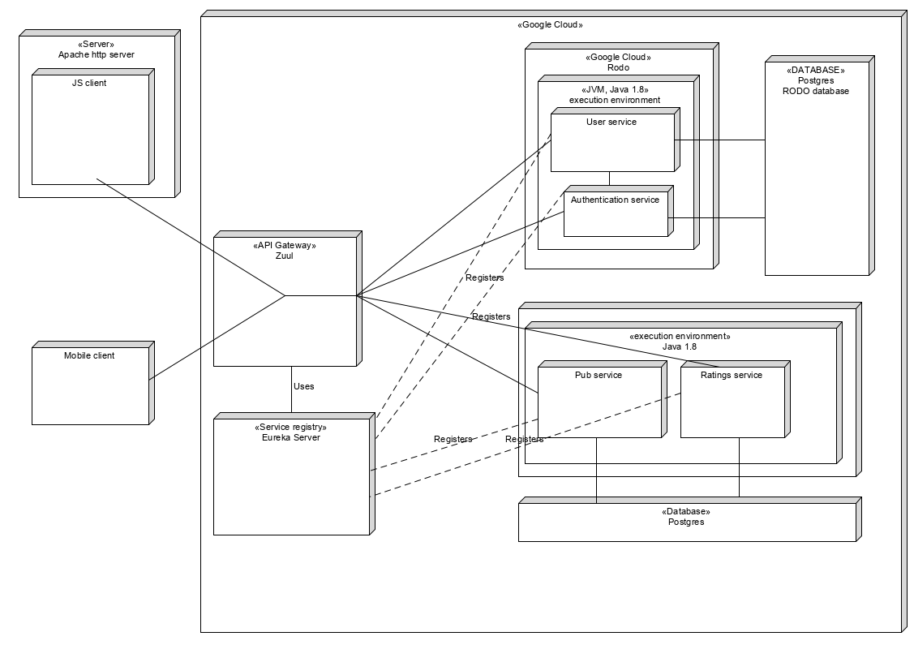

Zuul – jest to proxy ze stajni Netflixa. Zapewnia jeden wspólny interfejs dla wszystkich serwisów (realizacja wzorca *API gateway* nazywanego dalej bramą API). Pozwala ukryć implemntację i rzeczywiste rozmieszczenie serwisów. Klient aplikacji zna jedynie adres bramy API. Daje to możliwość zarówno łatwiejszego dostęp do API jak i oddzielenie interfejsów oraz implementacji. Możliwe jest również zdefiniowanie ustawień bezpieczeństwa (w omawianym przypadku niewykorzystywane, zarządzanie nimi odbywa się na poziomie aplikacji).

Eureka – jest to serwer *service discovery*. W przypadku mikroserwisów ręczne zmiany konfiguracji w momencie pojawienia się nowej instacji lub przeniesienia instniejącej instancji mikroserwisu byłyby żmudne. Eureka jest rejestrem serwisów, który wystawia API REST, dzięki czemu mikroserwis sam może zarejestrować swoją obecność pod wskazanym adresem (np. przy uruchomieniu).

Współpraca Zuul i Eureka: ze względu na wspólnego dostawcę Zuul i Eureka posiadają mechanizm integracji. Zuul odczytuje rejestr Eureki i trasuje zapytania do poszczególnych serwisów.

## Widok logiczny, diagram klas

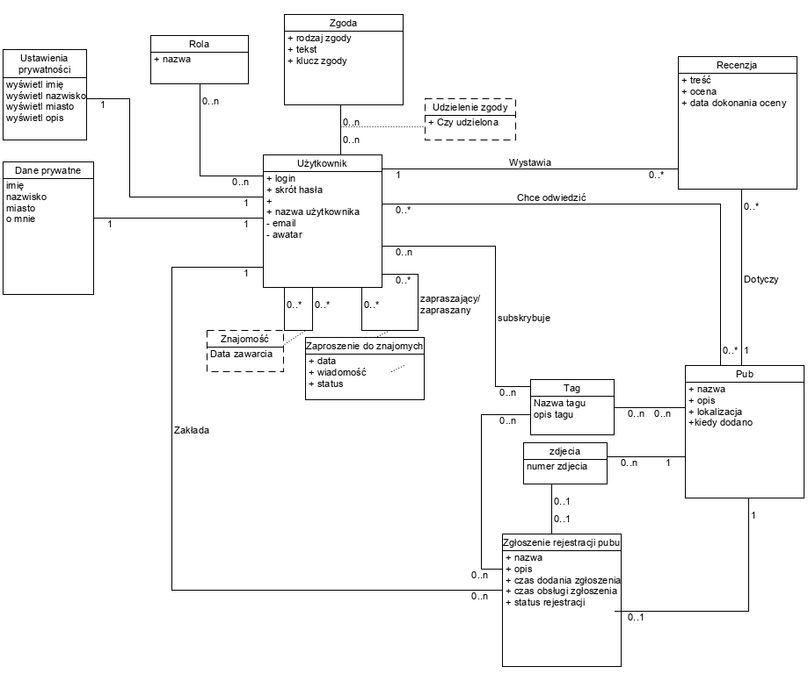

Diagram klas obrazuje logiczne zależności pomiędzy poszczególnymi komponentami systemu.

## Widok procesów

## Diagramy aktywności

* Autoryzacja operacji

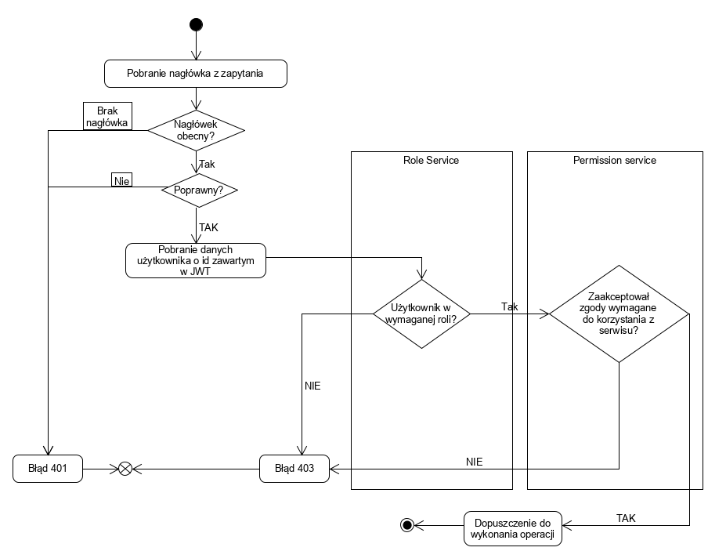

* Tworzenie konta

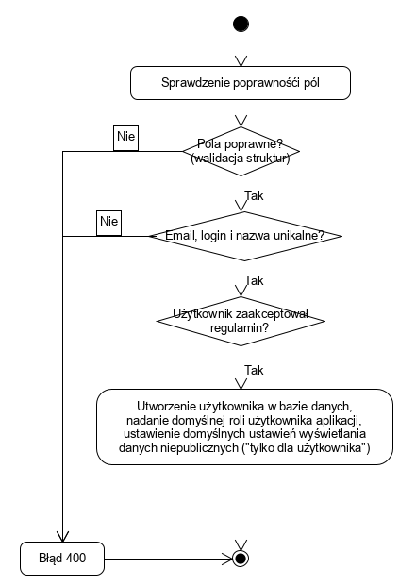

## Diagramy sekwencji

* Dodanie recenzji pubu

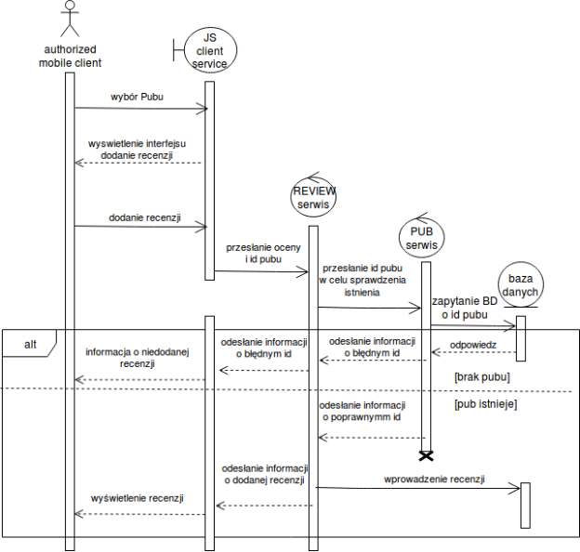

* Wyświetlanie strony pubu

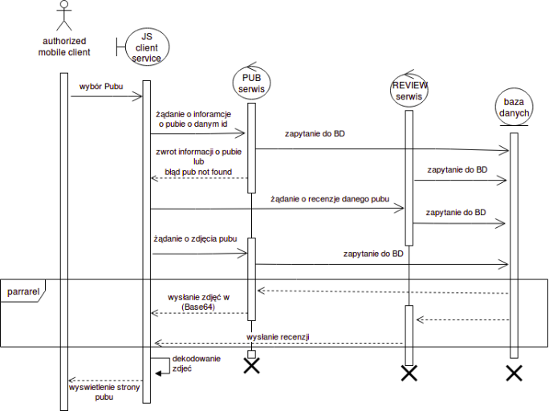

## Widok implementacji

## Diagram komponentów

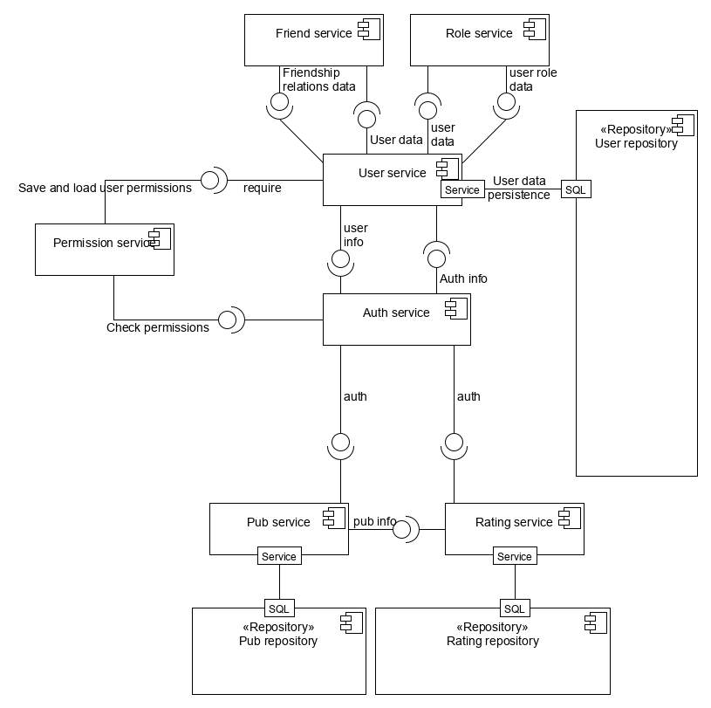

## Biznesowe przypadki użycia

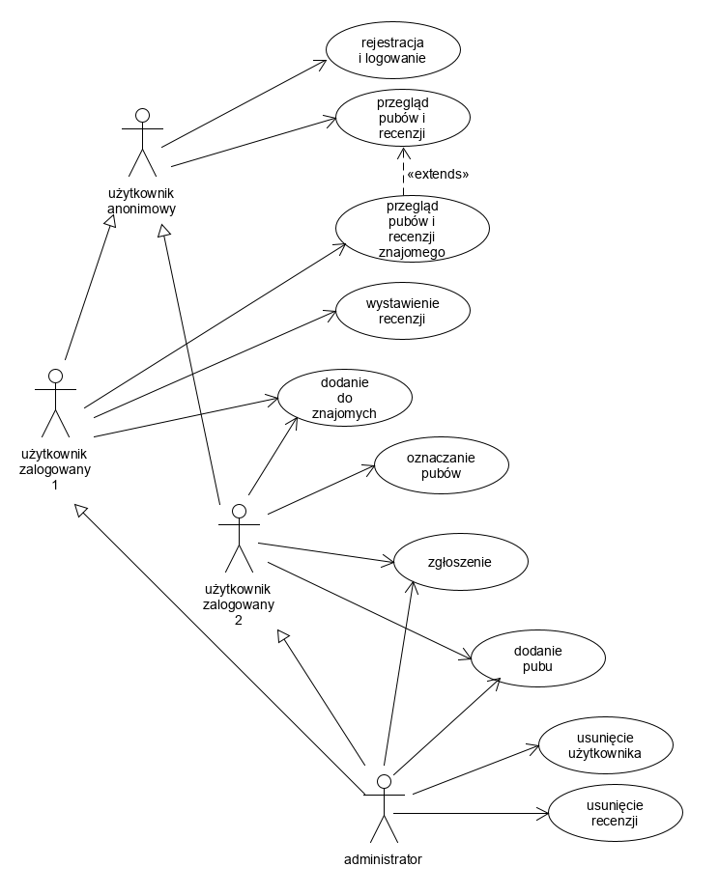

# Diagramy związków encji

Diagramy ER zostały zmienione względem wersji sprzed implementacji systemu.

## Diagram związków encji serwisów użytkowników i autoryzacji

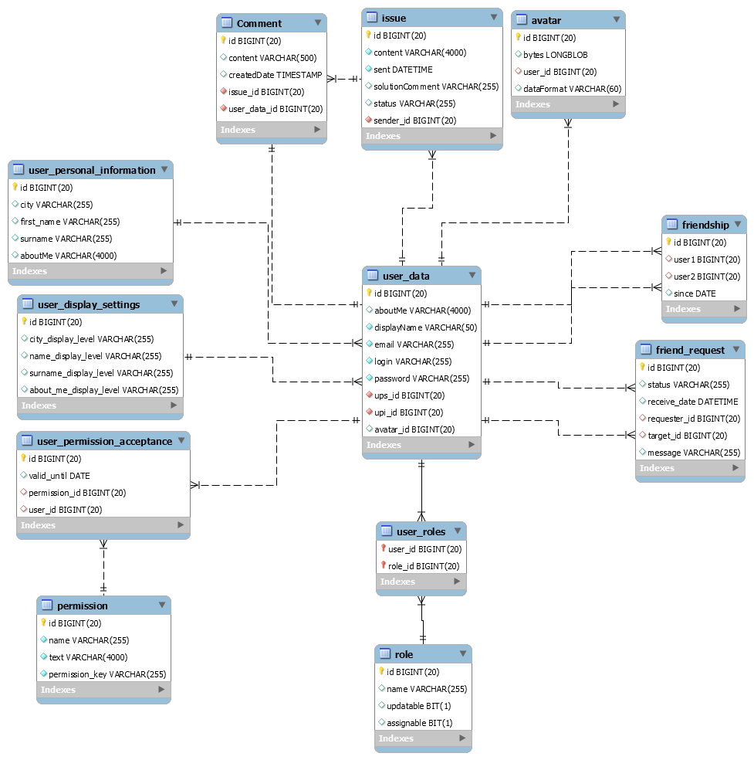

## Diagram związków encji serwisów pubów i recenzji

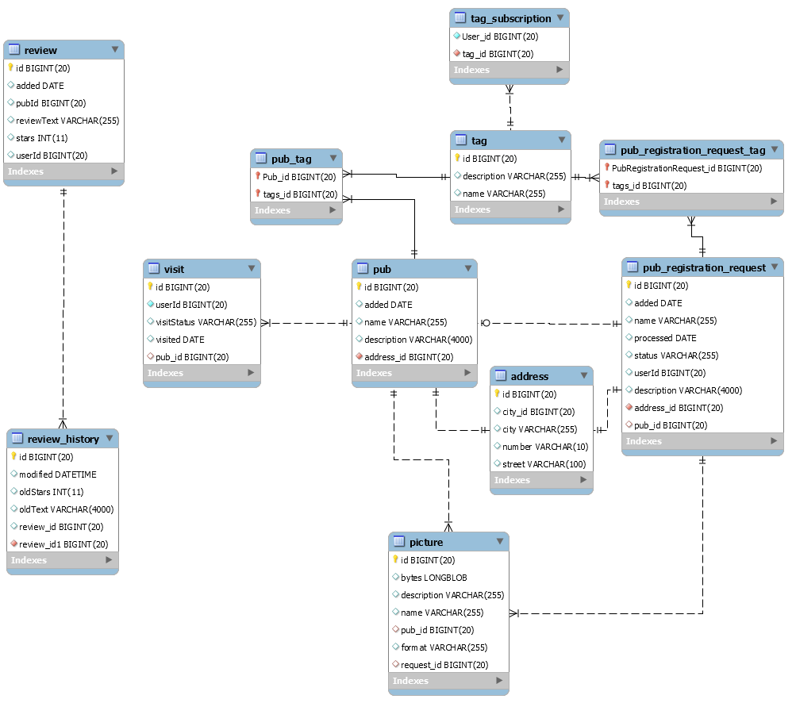

# Modelowanie decyzji architektonicznych w postaci MAD 2.0

Decyzje architektoniczne podjęte w ostatnich fazach projektu:

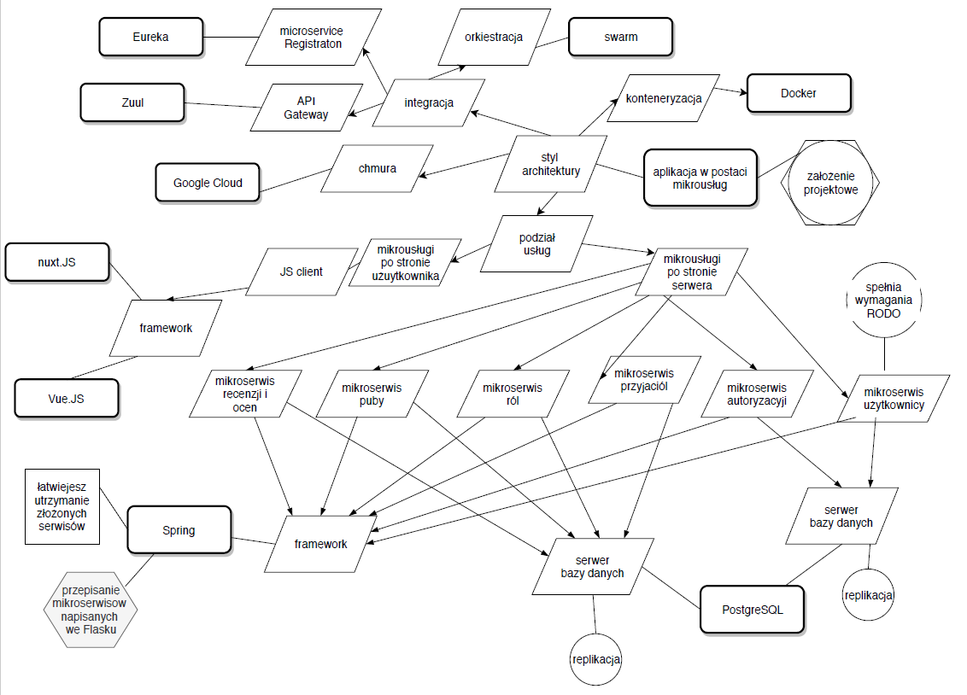

# Testowanie

Podczas fazy testów aplikacji wykonywane były trzy rodzaje testów:

## 9.2 Testy interfejsów mikroserwisów

Testy interfejsów Rest Api wystawionych przez mikroserwisy przeprowadzane był w programie POSTMAN. Został zebrany zbiór zapytań wykorzystanych do sprawdzania poprawnego działania interfejsów.

## 9.2 Testy integracyjne backend

W aplikacji różne warstwy, zbudowane na różnych technologiach współpracują ze sobą. W uproszczeniu aplikację można podzielić na warstwę zapisu i odczytu danych, warstwę logiki oraz warstwę prezentacji. Testy integracyjne obejmują testy specyfikacji wyszukiwań danych w bazie. Tzn. sprawdzane jest czy zapytania budowane na poziome aplikacji są poprawne, a z bazy danych zwracane są poprawne rezultaty. Przed każdym z testów schemat bazy jest ponownie inicjalizowany, dane są przygotowywane per test.

Testy wykonywane są w frameworku Spock (<http://spockframework.org/>), który wspiera **BBD – Behaviour Driven Design. Testy w Spocku są znacznie czytelniejsze niż w Javowych frameworka typu jUnit, dodatkowo Spock posiada mocne wsparcie dla parametryzacji i wbudowane funkcje mockowania.**

**Wyniki testów pozwalają ocenić specyfikacje wyszukiwania (użytkowników, pubów, tagów) tworzone w aplikacji i czy ich współpraca z bazą danych są poprawne.**

## 9.3 Testy manualne

Testy manualne są najprostszą formą testów. Polegają na sprawdzenia funkcjonalności aplikacji poprzez jeden z wystawionych interfejsów, w tym przypadku testy funkcjonalne wykonano poprzez interfejs graficzny użytkownika. Sprawdzone zostało czy spełnione zostały wymagania określone w specyfikacji wymagań funkcjonalnych. Ponadto analizę podlegała szata graficzna interfejsu użytkownika.

### Pierwsza iteracja testów funkcjonalnych

|  |  |  |
| --- | --- | --- |
| Scenariusz testowy | wynik | uwagi |
| Rejestracja | ✓ |  |
| Logowanie | ✓ | Komunikat *request failed with status code 400* |
| Wylogowanie | ✓ |  |
| Wyszukiwanie Pubu przez użytkownika anonimowego | x |  |
| Wyszukiwanie Pubu przez użytkownika zalogowanego | ✓ |  |
| Wyszukiwanie Pubu po nazwie | ✓ |  |
| Wyszukiwanie pubów w danym mieście | ✓ |  |
| Wyszukiwanie Pubów po tagach | ✓ |  |
| Oznaczanie pubów do odwiedzenia | x |  |
| Oznaczanie pubów odwiedzonych | x |  |
| Dodawanie do znajomych | ✓ |  |
| Przyjmowanie zaproszenia do znajomych | ✓ |  |
| Wyświetlanie profilu | ✓ | Błędne wyświetlanie pubów odwiedzonych / do odwiedzenia |
| Uzupełnianie informacji o profilu | ✓ |  |
| Ustawienia zaawansowane profilu | ✓/x | Brak możliwości zmiany zgód na przetwarzanie danych |
| Wysyłanie zgłoszeń do administratora | ✓ |  |
| Dodawanie pubu | ✓ |  |
| Dodawanie recenzji | ✓ |  |
| Usuwanie konta | x | Komunikat *request failed with status code 400* |
| Pobranie danych RODO | X |  |
| Odwiedzanie profilu znajomego | ✓ |  |
| Usuwanie znajomego | X |  |
| Wyświetlanie znajomych | ✓ |  |
| Wyszukiwanie znajomych | ✓ |  |
| Wyświetlanie ocen znajomych | X |  |
| Przeglądanie zgłoszeń użytkowników | ✓ |  |
| Przeglądanie recenzji z poziomu administratora | ✓ |  |
| Usuwanie recenzji | x | Komunikat *request failed with status code 400* |
| Przeglądanie użytkowników poziomu administratora | ✓ |  |
| Usuwanie użytkowników | x | Komunikat *request failed with status code 400* |
| Rozpatrywanie zgłoszeń | ✓ |  |
| Odświeżanie strony | x |  |
| Wyświetlanie recenzji znajomych | x |  |

# Analiza zgodności z RODO

RODO jest skrótem od Rozporządzenia o Ochronie Danych Osobowych (ang*. General Data Protection Regulation* - GDPR). Jest to rozporządzenie Parlamentu Europejskiego i Rady (UE) 2016/679 z dnia 27 kwietnia 2016 r. w sprawie ochrony osób fizycznych w związku z przetwarzaniem danych osobowych i w sprawie swobodnego przepływu takich danych oraz uchylenia dyrektywy 95/46/WE (ogólne rozporządzenie o ochronie danych). Weszło ono w życie 25 maja 2018 r.

## Definicje wykorzystywanych pojęć

Podczas analizy zgodności systemu z RODO konieczna jest znajomość wykorzystywanych w ustawie pojęć. Jest ona niezbędna do poprawnego zrozumienia wymagań stawianych systemowi wynikających z tego rozporządzenia. W tym celu

***„dane osobowe”*** oznaczają informacje o zidentyfikowanej lub możliwej do zidentyfikowania osobie fizycznej („osobie, której dane dotyczą”); możliwa do zidentyfikowania osoba fizyczna to osoba, którą można bezpośrednio lub pośrednio zidentyfikować, w szczególności na podstawie identyfikatora takiego jak imię i nazwisko, numer identyfikacyjny, dane o lokalizacji, identyfikator internetowy lub jeden bądź kilka szczególnych czynników określających fizyczną, fizjologiczną, genetyczną, psychiczną, ekonomiczną, kulturową lub społeczną tożsamość osoby fizycznej

„***przetwarzanie***” oznacza operację lub zestaw operacji wykonywanych na danych osobowych lub zestawach danych osobowych w sposób zautomatyzowany lub niezautomatyzowany, taką jak zbieranie, utrwalanie, organizowanie, porządkowanie, przechowywanie, adaptowanie lub modyfikowanie, pobieranie, przeglądanie, wykorzystywanie, ujawnianie poprzez przesłanie, rozpowszechnianie lub innego rodzaju udostępnianie, dopasowywanie lub łączenie, ograniczanie, usuwanie lub niszczenie

**„ograniczenie przetwarzania”** oznacza oznaczenie przechowywanych danych osobowych w celu ograniczenia ich przyszłego przetwarzania

**„profilowanie”** oznacza dowolną formę zautomatyzowanego przetwarzania danych osobowych, które polega na wykorzystaniu danych osobowych do oceny niektórych czynników osobowych osoby fizycznej, w szczególności do analizy lub prognozy aspektów dotyczących efektów pracy tej osoby fizycznej, jej sytuacji ekonomicznej, zdrowia, osobistych preferencji, zainteresowań, wiarygodności, zachowania, lokalizacji lub przemieszczania się;

**„pseudonimizacja”** oznacza przetworzenie danych osobowych w taki sposób, by nie można ich było już przypisać konkretnej osobie, której dane dotyczą, bez użycia dodatkowych informacji, pod warunkiem że takie dodatkowe informacje są przechowywane osobno i są objęte środkami technicznymi i organizacyjnymi uniemożliwiającymi ich przypisanie zidentyfikowanej lub możliwej do zidentyfikowania osobie fizycznej

**„zgoda**” osoby, której dane dotyczą oznacza dobrowolne, konkretne, świadome i jednoznaczne okazanie woli, którym osoba, której dane dotyczą, w formie oświadczenia lub wyraźnego działania potwierdzającego, przyzwala na przetwarzanie dotyczących jej danych osobowych

**„naruszenie ochrony danych osobowych”** oznacza naruszenie bezpieczeństwa prowadzące do przypadkowego lub niezgodnego z prawem zniszczenia, utracenia, zmodyfikowania, nieuprawnionego ujawnienia lub nieuprawnionego dostępu do danych osobowych przesyłanych, przechowywanych lub w inny sposób przetwarzanych

## Prezentacja wymagań i rozwiązań

W tej części zawarto kolejny wymagania stawiane przed systemem, które wynikają z obowiązywania RODO oraz przyjęte rozwiązania odnoszące się do tych wymagań.

Wymaganie 1: Privacy by design

Zgodnie z Art. 25 ust.1:

Uwzględniając stan wiedzy technicznej, koszt wdrażania oraz charakter, zakres, kontekst i cele przetwarzania oraz ryzyko naruszenia praw lub wolności osób fizycznych o różnym prawdopodobieństwie wystąpienia i wadze zagrożenia wynikające z przetwarzania, administrator – zarówno przy określaniu sposobów przetwarzania, jak i w czasie samego przetwarzania – wdraża odpowiednie środki techniczne i organizacyjne, takie jak pseudonimizacja, zaprojektowane w celu skutecznej realizacji zasad ochrony danych, takich jak minimalizacja danych, oraz w celu nadania przetwarzaniu niezbędnych zabezpieczeń, tak by spełnić wymogi niniejszego rozporządzenia oraz chronić prawa osób, których dane dotyczą.

Wymaganie 2: Privacy by default

Zgodnie z Art. 25 ust.2:

Administrator wdraża odpowiednie środki techniczne i organizacyjne, aby domyślnie przetwarzane były wyłącznie te dane osobowe, które są niezbędne dla osiągnięcia każdego konkretnego celu przetwarzania. Obowiązek ten odnosi się do ilości zbieranych danych osobowych, zakresu ich przetwarzania, okresu ich przechowywania oraz ich dostępności. W szczególności środki te zapewniają, by domyślnie dane osobowe nie były udostępniane bez interwencji danej osoby nieokreślonej liczbie osób fizycznych

**Realizacja 1+2:** System nie zbiera na temat użytkowników danych nie mających zastosowania przy jego działaniu. Zminimalizowana jest ilość danych wymaganych przy tworzeniu konta użytkownika w serwisie. Podanie dodatkowe informacje dotyczących użytkownika jest możliwe poprzez edycje profilu użytkownika i jest całkowicie dobrowolne. Dane użytkownika wykorzystywane są przez system rekomendacji, który przedstawia użytkownikowi spersonalizowane propozycje pubów do odpowiedzenia, jeżeli użytkownik wyrazi na to zgodę. 0 W bazie danych zawierającej dane osobowe użytkowników zastosowany jest mechanizm pseudonimizacji.

Wymaganie 3: Brak możliwości przetwarzania, zbierania i przechowywania danych osobowych bez jednej z podstawy wskazanych w przepisach

Zgodnie z Art. 6. Podstawy do przetwarzania danych to:

* umowa - przetwarzanie jest niezbędne do wykonania umowy
* zgoda wyrażona przez osobę, której dane dotyczą
* wypełnienie obowiązku prawnego
* realizacja prawnie uzasadnionych interesów administratora danych

**Realizacja 3:** Podstawą przetwarzania danych w systemie jest zgoda użytkownika. System przetwarza dane osobowe użytkownika jedynie w wypadku wyrażenia zgody przez użytkownika. Zgoda ta uzyskana jest w sposób prawidłowy, co opisuje *Wymaganie 4*.

Wymaganie 4: Pozyskanie zgody od użytkownika w sposób prawidłowy

Zgodnie z Art.7:

1. Jeżeli przetwarzanie odbywa się na podstawie zgody, administrator musi być w stanie wykazać, że osoba, której dane dotyczą, wyraziła zgodę na przetwarzanie swoich danych osobowych.

2. Jeżeli osoba, której dane dotyczą, wyrażą zgodę w pisemnym oświadczeniu, które dotyczy także innych kwestii, zapytanie o zgodę musi zostać przedstawione w sposób pozwalający wyraźnie odróżnić je od pozostałych kwestii, w zrozumiałej i łatwo dostępnej formie, jasnym i prostym językiem. Część takiego oświadczenia osoby, której dane dotyczą, stanowiąca naruszenie niniejszego rozporządzenia nie jest wiążąca.

3. Osoba, której dane dotyczą, ma prawo w dowolnym momencie wycofać zgodę. Wycofanie zgody nie wpływa na zgodność z prawem przetwarzania, którego dokonano na podstawie zgody przed jej wycofaniem. Osoba, której dane dotyczą, jest o tym informowana, zanim wyrazi zgodę. Wycofanie zgody musi być równie łatwe jak jej wyrażenie.

4. Oceniając, czy zgodę wyrażono dobrowolnie, w jak największym stopniu uwzględnia się, czy między innymi od zgody na przetwarzanie danych nie jest uzależnione wykonanie umowy, w tym świadczenie usługi, jeśli przetwarzanie danych osobowych nie jest niezbędne do wykonania tej umowy

Oznacz to, że:

• zgoda pozyskana musi być zawsze przed rozpoczęciem przetwarzania danych

• sposoby wyrażania zgody: pisemna, ustna; klarowne, potwierdzające czynność działanie

• automatyczne zaznaczanie zgody jest zabronione

• zgoda musi dotyczyć przetwarzania konkretnych danych, w konkretnym czasie, w konkretnym celu

• obowiązuje zakaz łączenia zgód na przetwarzanie danych

• zgoda musi być wyrażona bez przymusu

• zgoda musi być poparta rzetelną klauzulą informacyjną

• nie jest wyrażeniem zgody: milczenie, okienka domyślnie zaznaczone, niepodjęcie działania itp.

**Rozwiązanie 4:** Zgoda użytkownika na przetwarzanie jego danych osobowych uzyskiwana jest podczas jego rejestracji w systemie. System wyświetla użytkownikowi zapytanie o zgodę na wykorzystanie jego danych osobowych. Zapytanie to spełnia wymienione powyżej warunki. Rezygnacja ze zgodny przebiega w prosty sposób i jest możliwa poprzez jej odznaczenie w profilu użytkownika po zalogowaniu.

Wymaganie 5: Prawo użytkownika do przeniesienia danych

RODO wprowadza prawo osoby, której dane dotyczą do przeniesienia jej danych osobowych do innego administratora. Osoba, której dane są przetwarzane może poprosić o przekazanie danych wskazanemu przez nią podmiotowi. Dane należy przekazać w ustrukturyzowanym, powszechnie używanym formacie nadającym się do odczytu maszynowego (np. XML czy CSV).

**Rozwiązanie 5:** W aplikacji webowej podane są dane kontaktowe do administracji serwisu. Prośbę o przeniesienie danych do innego administratora należy wysłać na adres mailowy wskazany w danych kontaktowych. W treści wiadomości należy umieści token (kod), który uwierzytelni użytkownika. Token ten można wygenerować w profilu użytkownika po zalogowaniu. Mechanizm ten służy zwiększeniu bezpieczeństwa.

Wymaganie 6: Prawo użytkownika do bycia zapomnianym

Prawo do bycia zapomnianym to prawo do usunięcia danych. Osoba, której dotyczą dane ma prawo zażądać od administratora danych usunięcia dotyczących jej danych, a żądanie to musi być spełnione jeśli nie występują przesłanki, które to uniemożliwiają.

Bez wątpienia należy usunąć dane m.in. jeśli:

* nie są już one niezbędne do celów, w których zostały zebrane
* zgoda na podstawie, której przetwarzałeś dane została cofnięta
* dane były przetwarzane niezgodnie z prawem
* dane osobowe zostały zebrane w związku z oferowaniem usług społeczeństwa informacyjnego (np. w ramach portalu społecznościowego)

Są jednak sytuacje, w których możliwa jest odmowa spełnienia żądania usunięcia danych. Ma to miejsce m.in. jeśli przetwarzanie tych danych jest niezbędne:

* do wywiązania się z prawnego obowiązku
* do ustalenia, dochodzenia lub obrony roszczeń
* do korzystania z prawa do wolności wypowiedzi i informacji

**Rozwiązanie 6:** W aplikacji webowej podane są dane kontaktowe do administracji serwisu. Prośbę o usunięcie danych należy wysłać na adres mailowy wskazany w danych kontaktowych. W treści wiadomości należy umieści token (kod), który uwierzytelni użytkownika. Token ten można wygenerować w profilu użytkownika po zalogowaniu. Mechanizm ten służy zwiększeniu bezpieczeństwa.

Wymaganie 7: Prawo użytkownika do żądania ograniczenia przetwarzania danych

Wymaganie 8: Prawo użytkownika do otrzymania kopii danych

Rozwiązanie 8: Wszelkie dane o użytkowniku przechowywane przez aplikacje dostępne są z poziomu interfejsów aplikacji (wyłącznie dla użytkownika). Ponadto istnieje możliwość złożenia żądania wydania kopii danych przez formularz kontaktu z administracją serwisu. Kopia danych przesyłana jest na adres mailowy użytkownika.

Wymaganie 9: Prawo użytkownika do sprzeciwu wobec profilowania

Zgodnie z art. 4 pkt 4  RODO, profilowanie to:

 “dowolna forma zautomatyzowanego przetwarzania danych osobowych, które polega na wykorzystaniu danych osobowych do oceny niektórych czynników osobowych osoby fizycznej, w szczególności do analizy lub prognozy aspektów dotyczących efektów pracy tej osoby fizycznej, jej sytuacji ekonomicznej, zdrowia, osobistych preferencji, zainteresowań, wiarygodności, zachowania, lokalizacji lub przemieszczania się”.

**Rozwiązanie 9:** Aplikacja nie wyświetla treści personalizowanych w oparciu o dane osobowe (nie uwzględnia miasta pochodzenia). Aplikacja w wersji obecnej nie wyświetla reklam, ani sugestii. Profilowanie użytkownika nie zachodzi.

Wymaganie 10: Przejrzystość języka

Zabronione jest używanie trudnych, specjalistycznych sformułowań, tak samo jak utrudnianie zapoznania się z ważnymi informacjami, np. stosowania w komunikatach tzw. metody „drobnego druczku”.

**Rozwiązanie 10:** Tekst zgód napisany jest w przystępnej i zrozumiałej formie. Przejrzystość działania serwisu jest częścią jednego z wymagań niefunkcjonalnych serwisu = „zapewnienie możliwie najlepszego User Experience.

# Zagadnienia bezpieczeństwa

## Dostęp do danych

Dostęp do danych znajdujących się w bazach danych systemu powinni otrzymać użytkownicy do nich uprawnieni, w związku z czym, w systemie jest stosowana identyfikacja użytkowników. Użytkownicy mogą uzyskać dostęp do swoich danych osobowych tylko i wyłącznie poprzez uwierzytelnienie w serwisie (login i hasło).

Aby zminimalizować ryzyko naruszenia ochrony danych osobowych dostęp do nich zostanie przydzielony jak najmniejszej liczbie członków zespołu. Wszystkie próby odczytu/modyfikacji danych wrażliwych muszą być jasno udokumentowane. Bazy danych zostaną umieszczone w kontenerach, więc port usługi bazy danych nie jest dostępny z sieci publicznej, co zapewnia nam większe bezpieczeństwo.

Usługi internetowe RESTful muszą być zabezpieczone przed wyciekami danych uwierzytelniających. Hasła, tokeny bezpieczeństwa i klucze API nie powinny pojawiać się w adresie URL, ponieważ może to prowadzić do wycieku poufnych informacji.

## JWT

JWT – Json Web Token jest otwartym standardem (RFC 7519) tworzenia tokenów dostępowych, które zawierają w sobie pewną porcję danych (payload). Siłą tokenów jest to, że mogą przenosić dowolną porcję danych i informacji o użytkowniku. Token składa się z trzech części:

Nagłówka – określa jaki algorytm szyfrowania został wykorzystany do utworzenia podpisu tokena.

Payloadu – tu znajdują się dekodowane w base64 uprawnienia/informacje przenoszone w tokenie.

Podpisu cyfrowego – podpis payloadu token-a. Podpisany kluczem prywatnym serwera (dostawcy token-a). Zabezpiecza token przed modyfikacją. Dzięki temu, że token podpisany jest kluczem prywatnym serwera autoryzacyjnego, za pomocą jego klucza prywatnego, zweryfikować można to czy wystawcą tokena faktycznie jest serwer autoryzacji.

Należy zaznaczyć iż domyślnie tokeny JWT nie posiadają funkcji pozwalających na wykluczenie przechwycenia tokena. Często w tokenach umieszcza się takie informacje jak ip, rodzaj przeglądarki (user-agent). Tokeny mają różne czasy życia, w przypadku aplikacji o wysokich wymaganiach bezpieczeństwa tokeny z pozwoleniami np. przelewu mogą być jednorazowe.

Uwaga! Użycie tokenów nie eliminuje konieczności użycia rozwiązań pozwalających zachować poufność przesyłanych informacji. Nie należy rozumieć tokenów JWT jako rozwiązań tej klasy co np. SSL.

Token przesyłany jest w nagłówku „Authorization” zapytania HTTP.

Rolą JWT w aplikacji Pubweb jest wykluczenie konieczności każdorazowego logowania loginem i hasłem oraz możliwość przekazywania informacji pomiędzy serwisami takich jak role i przywileje w spójnej formie. Użycie tokenów JWT pozwala również na ograniczenie konieczności odpytywania punktu autoryzacyjnego o dane użytkownika za każdym razem przez inne serwisy.

Standardowy schemat autoryzacji przy pomocy tokena JWT wygląda następująco:

1. Użytkownik wysyła hasło i login do serwera autoryzacyjnego

2. Serwer autoryzacyjny zwraca token JWT wraz z informacjami o tym jakie uprawnienia posiada użytkownik w aplikacji, do podpisu JWT użyty jest klucz prywatny serwera autoryzacyjnego

3. Użytkownik używa tokenu wygenerowanego przez centrum autoryzacji do wykonania operacji, w którymś z mikroserwisów.

4. Mikroserwis udziela lub nie udziela zgody na wykonanie operacji na podstawie:

4.1. Sprawdzenia za pomocą klucza publicznego serwera autoryzacji autentyczności JWT (porównanie podpisów).

4.2. W przypadku, gdy weryfikacja z 4.1. przebiegła pomyślnie serwis sprawdza czy w JWT zawarte są uprawnienia (np. Role/przywileje) wymagane do wykonania danej operacji

4.3. Mikroserwis wykonuje inne walidacje biznesowe charakterystyczne dla danej operacji

Powyższy schemat ma poniższe implikacje:

- Jeżeli dojdzie do rozszerzenia uprawnień użytkownika to po stronie użytkownika leży wygenerowanie i używanie nowego tokena o adekwatnych uprawnieniach

- Jeżeli dojdzie do ograniczenia uprawnień użytkownika to z punktu widzenia autoryzacji za pomocą JWT wejdzie ono w życie dopiero po wygaśnięciu poprzedniego tokena. Dla operacji o wysokim stopniu bezpieczeństwa potrzebny jest dodatkowy mechanizm autoryzacji (np. każdorazowe odpytywanie serwera autoryzacyjnego o uprawnienia użytkownika, którego dotyczy JWT).

## Przesyłanie danych ( https, szyfrowanie)

Komunikacja z serwerem odbywa się poprzez zastosowanie protokołu HTTPS. HTTPS zapewnia szyfrowanie asymetrycznie między klientem a serwerem, co pozwoli to na uzyskanie żądanej poufności oraz integralności transmisji danych.

Bezpieczne usługi REST powinny jedynie udostępniać punkty końcowe HTTPS. Pozwala to na ochronę poświadczeń uwierzytelniających podczas przesyłania, takich jak na przykład hasła, klucze API lub tokeny sieciowe JSON. Umożliwia to również klientom uwierzytelnianie usług oraz gwarantuje integralność przesyłanych danych.

Aby chronić przesyłane dane, należy stosować tzw. “dobre praktyki” TLS/SSL, takie jak zweryfikowane certyfikaty, odpowiednio chronione klucze prywatne, stosowanie wyłącznie bezpiecznych szyfrów. Dane prywatne muszą być szyfrowane w pamięci przy użyciu kluczy o odpowiedniej długości i w ściśle określonych warunkach dostępu, zarówno technicznych, jak i proceduralnych. Dane uwierzytelniające użytkownika muszą być hashowane niezależnie od tego, czy są one szyfrowane czy nie.

## Serwery

Dostęp do serwerów jest możliwy poprzez protokół komunikacyjny SSH. Zalogowanie do SSH jest możliwe tylko poprzez zastosowanie SSH Key. Logowanie przy pomocy hasła może zostać złamane atakiem brute force, a rozszyfrowanie SSH Key jest aktualnie niemal niemożliwe.

Całe oprogramowanie serwerów jest aktualizowane na bieżąco w celu zmniejszenia liczby podatności.

Serwery są odpowiednio skonfigurowane pod względem bezpieczeństwa poprzez zastosowanie zapór sieciowych (firewalls).

## Przechowywanie haseł

Hasła w systemie przechowywane są tylko i wyłącznie w postaci ich skrótów wykorzystując bezpieczną funkcję skrótu. Do utrzymywania skrótów wykorzystana jest bibliotek BCrypt.

Informacje niejawne dotyczące użytkowników, takie jak hasła, muszą być również chronione przy użyciu silnych, odpornych na kolizje funkcji skrótów, w celu znacznego ograniczenia ryzyka ujawnienia danych uwierzytelniających, jak również zapewnienia właściwej kontroli integralności.

## Kodowanie wyjść

Należy zapewnić, poprzez usługi internetowe, takie kodowanie informacji wysyłanych do klientów aby mogły być one wykorzystywane jako dane, a nie jako skrypty. Jest to szczególnie istotne, gdy klienci usług internetowych wykorzystują dane wyjściowe do renderowania stron HTML bezpośrednio lub pośrednio przy użyciu obiektów AJAX.

## Rozmiar oraz przepustowość komunikatów

Aplikacje internetowe, mogą być obiektem ataków DOS wykonywanych poprzez automatyczne wysyłanie do serwisów internetowych tysięcy obszernych komunikatów z protokołu SOAP. Może to doprowadzić do sparaliżowania atakowanej aplikacji, uniemożliwiając jej odpowiadanie na prawdziwe wiadomości. Aby zapobiec takiej sytuacji, rozmiar komunikatów SOAP powinien być ograniczony. Większy rozmiar (lub brak limitu w ogóle) zwiększa szanse na udany atak DoS.

Przepustowość komunikatów oznacza liczbę zapytań serwisów internetowych obsługiwanych w zadanym czasie. Należy dokonać konfiguracji zoptymalizowanej pod kątem maksymalnej przepustowości wiadomości, co pozwoli na uniknięcie sytuacji podobnych do DoS.

## Prepared query

W celu zapobiegania atakowi SQL injection zostanie wykorzystany mechanizm prepared query opierający się na wysyłaniu zapytania oraz danych do serwera bazy danych oddzielnie. Wszystkie znaki specjalne, sterujące SQL są escapowane przed wykonaniem skryptu.

# Zagadnienia niezawodności

## Odporność na awarie

Systemy rozproszone charakteryzują się wyższą odpornością na uszkodzenia, ponieważ zasoby mogą być zwielokrotnione oraz awarie zazwyczaj są częściowe. Awarie częściowe nie powodują zatrzymania całego systemu tylko pojedynczej składowej. Odporność na awarie zostanie zapewniona przez m.in. automatyczne restartowanie kontenerów Docker. Funkcja autorestart zapewnia automatyczne resetowanie kontenerów w przypadku ich zatrzymania bądź awarii. Zapewni nam to przywrócenie stanu części systemu sprzed awarii.

## Replikacja danych

Awaria niektórych systemów może wpływać na dostępność danych. Oprócz zastosowania auto restartowania kontenerów zastosowana również zostanie replikacja danych, czyli przechowywanie danych w kilku kopiach. Replikacja danych jest realizowana poprzez kopiowanie i przesyłanie danych między serwerami, i ich synchronizacji w celu zapewnienia spójności. Pozwala na skrócenie czasu dostępu do danych, oraz uniezależnienie się od czasowej niedostępności serwerów. Wadą jest konieczność aktualizowania repliki w przypadku zmiany danych źródłowych.

W systemie zastosowana jest baza danych PostgreSQL, która oferuję łatwą konfigurację replikacji danych. PostgreSQL zapewnia mechanizmy niezawodności opisane w https://www.postgresql.org/docs/9.3/wal-reliability.html.

## Usterki

Niezawodny system powinien posiadać mechanizm diagnozowania usterek i podejmowania odpowiednich działań. Działania te będą obejmować maskowanie usterek za pomocą całkowitego ukrycia i kontynuowania dalszej pracy; chwilowe lub całkowite przerwanie funkcjonowania w przypadku, gdy maskowanie jest niemożliwe do wykonania. Całkowite przerwanie jest wykonywane w ściśle określony sposób pozwalający na uniknięcie utraty lub spójności danych.